HỌC VIỆN CÔNG NGHỆ BƯU CHÍNH VIỄN THÔNG
KHOA VIỄN THÔNG

BÁO CÁO BÀI TẬP LỚN
MÔN TRỰC QUAN HÓA DỮ LIỆU
ĐỀ TÀI

PHÂN TÍCH VÀ TRỰC QUAN HÓA
DỮ LIỆU TUYỂN DỤNG CÔNG NGHỆ THÔNG TIN
TẠI VIỆT NAM

Họ và tên sinh viên: Đỗ Minh Hoàng
Mã sinh viên: B23DCKD024
Lớp: D23CQKD02-B
Giảng viên hướng dẫn: TS. Vũ Thị Thúy Hà
Hà Nội, 11/2026

LỜI NÓI ĐẦU
Dữ liệu tuyển dụng có thể hỗ trợ tìm hiểu cơ cấu công việc, yêu cầu kỹ năng và điều kiện làm việc được doanh nghiệp công bố. Tuy nhiên, thông tin từ nhiều website thường khác cấu trúc, thiếu thuộc tính và có khả năng trùng lặp. Vì vậy, một báo cáo trực quan hóa cần giải thích cả cách tạo ra số liệu lẫn giới hạn của các kết luận.
Báo cáo trình bày hệ thống phân tích 3.469 tin tuyển dụng công nghệ thông tin tại Việt Nam, bao gồm tổ chức thu thập, chuẩn hóa, lưu trữ trong cơ sở dữ liệu, tạo chỉ số, phân tích bằng Jupyter Notebook và xây dựng dashboard Streamlit kết hợp Plotly. Kết quả cho thấy sự tập trung của mẫu theo địa điểm, nhóm nghề và kỹ năng; đồng thời làm rõ hạn chế về ngày đăng, mức lương và tính duy nhất của tin.
Em xin cảm ơn TS. Vũ Thị Thúy Hà đã giảng dạy học phần Trực quan hóa dữ liệu và hướng dẫn các yêu cầu của bài tập lớn. Báo cáo được trình bày theo hướng gắn từng câu hỏi phân tích với phương pháp xử lý, kết quả và giới hạn diễn giải; các nhận xét chỉ áp dụng cho tập tin quan sát, không đại diện đầy đủ cho thị trường lao động Việt Nam.

MỤC LỤC
Lời nói đầu 2
CHƯƠNG 1 BÀI TOÁN VÀ PHẠM VI NGHIÊN CỨU 7
1.1 Mục tiêu và câu hỏi phân tích 8
1.2 Đơn vị phân tích và giới hạn mẫu 9
CHƯƠNG 2 KIẾN TRÚC VÀ LUỒNG HOẠT ĐỘNG 10
2.1 Công nghệ và phân chia thành phần 11
2.2 Cơ chế phiên bản và tính nhất quán 12
CHƯƠNG 3 THU THẬP VÀ TỔ CHỨC DỮ LIỆU 13
3.1 Cấu trúc bản ghi và kết hợp nguồn 14
3.2 Loại trùng ban đầu và lấy trang chi tiết 15
3.3 Lọc phạm vi công việc và xử lý mô tả 16
3.4 Trích xuất và phân loại thuộc tính 17
CHƯƠNG 4 KIỂM TRA VÀ CHUẨN HÓA BỔ SUNG 18
4.1 Chuẩn hóa văn bản và danh sách kỹ năng 19
4.2 Chuẩn hóa ngày và phân biệt thời điểm 20
4.3 Tách lương và nhận diện trạng thái 21
4.4 Điều kiện so sánh và số đo lương 22
4.5 Đối sánh ứng viên trùng giữa các nguồn 23
CHƯƠNG 5 THIẾT KẾ CƠ SỞ DỮ LIỆU 24
5.1 Sơ đồ và quan hệ trong lõi 3NF 25
5.2 Khóa và phụ thuộc hàm 26
5.3 Star Schema và mức chi tiết của fact 27
5.4 Bảng cầu và kiểm soát số lượng khi nối bảng 28
5.5 Nạp mart và bảo đảm giao dịch 29

MỤC LỤC TIẾP THEO
CHƯƠNG 6 NOTEBOOK VÀ THIẾT KẾ TRỰC QUAN 30
6.1 Hệ chỉ số và mẫu số 31
6.2 Câu chuyện về cơ cấu nguồn 32
6.3 Nhóm nghề nổi bật và phần chưa phân loại rõ 33
6.4 Phân bố địa điểm và giới hạn địa lý 34
6.5 Thời gian đăng và sai lệch do thiếu ngày 35
6.6 Kỹ năng phổ biến trong toàn mẫu 36
6.7 Kỹ năng trong bối cảnh từng nhóm nghề 37
6.8 Cấp bậc và cơ hội cho người mới 38
6.9 Mô hình làm việc và cách lựa chọn mẫu số 39
6.10 Mức độ công khai thông tin lương 40
6.11 Phân phối lương trong tập đủ điều kiện 41
6.12 Đọc cùng lúc mức lương và cỡ mẫu 42
6.13 Chất lượng dữ liệu khác nhau theo nguồn 43
6.14 Tổng hợp câu chuyện dữ liệu 44
CHƯƠNG 7 DASHBOARD TƯƠNG TÁC 45
7.1 Bộ lọc và kiểm chứng tương tác 46
7.2 Các trang phân tích chuyên đề 47
7.3 Cập nhật tự động và công bố phiên bản 48
CHƯƠNG 8 KIỂM THỬ VÀ ĐÁNH GIÁ 49
8.1 Tính tái lập và bằng chứng đối chiếu 50
CHƯƠNG 9 KẾT LUẬN VÀ HƯỚNG PHÁT TRIỂN 51
9.1 Hạn chế và ưu tiên cải tiến 52
Tài liệu tham khảo 53

DANH MỤC HÌNH
Hình 1. Sơ đồ tổng quát hệ thống 10
Hình 2. Thống kê các vấn đề chất lượng dữ liệu 18
Hình 3. Các cặp tin nghi trùng giữa nhiều nguồn 23
Hình 4. Sơ đồ lõi dữ liệu quan hệ 3NF 25
Hình 5. Mô hình Star Schema phục vụ phân tích 27
Hình 6. Đối chiếu số tin và số liên kết kỹ năng 28
Hình 7. Số tin tuyển dụng theo nguồn 32
Hình 8. Cơ cấu tin theo nhóm nghề 33
Hình 9. Phân bố tin theo địa điểm 34
Hình 10. Mười lăm kỹ năng xuất hiện nhiều nhất 36
Hình 11. Tỷ lệ xuất hiện kỹ năng trong từng nhóm nghề 37
Hình 12. Cơ cấu tin theo cấp bậc 38
Hình 13. Cơ cấu mô hình làm việc trong từng nhóm nghề 39
Hình 14. Phân phối trung điểm khoảng lương với 56 tin đủ điều kiện 41
Hình 15. Tỷ lệ thiếu hoặc chưa xác định theo từng nguồn 43
Hình 16. Giao diện tổng quan của dashboard 45
Hình 17. Dashboard sau khi lọc nguồn ITviec 46
Hình 18. Trang phân tích lương với điều kiện và số mẫu 47
Hình 19. Kết quả thực thi bộ kiểm thử 49
Hình 20. Nhập lại dữ liệu không tạo phiên bản trùng 50

DANH MỤC BẢNG
Bảng 1. Câu hỏi nghiên cứu và cách trả lời 8
Bảng 2. Vai trò các mô đun 11
Bảng 3. Các trạng thái của một lần nhập dữ liệu 12
Bảng 4. Nhóm trường dữ liệu chính 14
Bảng 5. Quy tắc nhận diện URL khi nạp CSDL 15
Bảng 6. Ánh xạ nhãn phân loại vào các chiều 17
Bảng 7. Ví dụ quy tắc chuẩn hóa kỹ năng 19
Bảng 8. Trạng thái xử lý ngày và hệ quả phân tích 20
Bảng 9. Các trường hợp xử lý lương 21
Bảng 10. Định nghĩa các thuộc tính lương suy dẫn 22
Bảng 11. Các lớp lưu trữ và truy vấn 24
Bảng 12. Khóa và phụ thuộc chính 26
Bảng 13. Quy tắc tổng hợp số đo 28
Bảng 14. Trình tự công bố dữ liệu trong giao dịch 29
Bảng 15. Các KPI của phiên bản dữ liệu 31
Bảng 16. Phân bố tháng đăng đã chuẩn hóa 35
Bảng 17. Phân bố trạng thái lương 40
Bảng 18. Cỡ mẫu và trung vị trung điểm lương 42
Quy ước thuật ngữ: tin đăng là đơn vị đếm theo nguồn; snapshot là nội dung của một tin trong một phiên bản; fact là bảng sự kiện; dimension là bảng chiều; bridge là bảng cầu; KPI là chỉ số tổng hợp. Các trạng thái Unknown, missing và unparsed được giữ đúng tên trong dữ liệu để thuận tiện đối chiếu.

CHƯƠNG 1 BÀI TOÁN VÀ PHẠM VI NGHIÊN CỨU
Tin tuyển dụng là một nguồn dữ liệu phản ánh cách doanh nghiệp mô tả nhu cầu nhân lực, kỹ năng và điều kiện làm việc. Tuy nhiên, thông tin được trình bày dưới nhiều cấu trúc: một chức danh có thể có nhiều cách viết, lương có thể bị ẩn hoặc chỉ có một cận, còn một tin có thể xuất hiện trên nhiều website. Vì vậy, việc đếm trực tiếp các dòng văn bản chưa đủ để tạo ra kết luận đáng tin cậy.
Đề tài xây dựng hệ thống phân tích 3.469 tin tuyển dụng công nghệ thông tin tại Việt Nam. Trọng tâm là biến dữ liệu không đồng nhất thành các chiều phân tích có thể truy vấn, sau đó trình bày kết quả bằng notebook và dashboard tương tác. Bài toán được tiếp cận đồng thời từ góc độ chất lượng dữ liệu, thiết kế cơ sở dữ liệu và truyền đạt thông tin bằng biểu đồ.
Sản phẩm gồm quy trình xử lý bằng Python, cơ sở dữ liệu SQLite với lõi quan hệ và lớp Star Schema, notebook phân tích, dashboard Streamlit kết hợp Plotly và bộ kiểm thử. Kết quả phải giúp người đọc biết mẫu dữ liệu bao gồm những gì, nhóm công việc nào xuất hiện nhiều và giới hạn nào cần được giữ khi diễn giải.
Về phương pháp, nghiên cứu sử dụng thống kê mô tả kết hợp phân tích đa chiều. Các phép đếm và tỷ lệ làm rõ cơ cấu mẫu; trung vị và phân phối hỗ trợ mô tả lương khi đáp ứng điều kiện so sánh. Những nhận xét về mối liên hệ giữa nghề, kỹ năng và mô hình làm việc được xem là kết quả khám phá, không phải quan hệ nhân quả. Tiêu chí đánh giá sản phẩm gồm tính truy vết, sự nhất quán của chỉ số, khả năng tương tác và mức độ rõ ràng của diễn giải.

1.1 Mục tiêu và câu hỏi phân tích
Mục tiêu tổng quát là hình thành một quy trình nhất quán từ dữ liệu tuyển dụng đến thông tin phục vụ nhận thức về cơ cấu công việc IT. Mục tiêu kỹ thuật là bảo toàn khả năng truy xuất từng tin, hạn chế nhập trùng và duy trì sự thống nhất giữa bảng dữ liệu, notebook và dashboard.
Các câu hỏi được thiết kế trước khi lựa chọn biểu đồ. Cách làm này giúp tránh xây dựng nhiều đồ thị nhưng không giải quyết một vấn đề rõ ràng. Mỗi câu hỏi gắn với một đơn vị đếm, phạm vi dữ liệu và giới hạn suy luận.
Đối tượng sử dụng kết quả có thể là sinh viên muốn tìm hiểu cấu trúc kỹ năng, người giảng dạy cần minh họa phân tích dữ liệu và người đọc quan tâm đến thông tin tuyển dụng. Hệ thống hỗ trợ khám phá mô tả; không dự đoán khả năng được tuyển và không xếp hạng chất lượng doanh nghiệp.
Câu hỏi | Chỉ số hoặc biểu đồ
Nguồn và địa điểm phân bố thế nào? | Số tin và tỷ trọng theo nguồn, địa điểm
Nhóm nghề nào xuất hiện nhiều? | Biểu đồ cột theo nhóm nghề
Kỹ năng nào phổ biến trong từng nghề? | Tần suất kỹ năng và heatmap tỷ lệ
Cơ cấu cấp bậc và mô hình làm việc? | Cột cấp bậc và cột chồng 100%
Lương công khai thể hiện điều gì? | Độ phủ lương, trung điểm và boxplot
Dữ liệu đáng tin cậy đến mức nào? | Tỷ lệ thiếu, kiểm tra trùng và kiểm thử
Bảng 1. Câu hỏi nghiên cứu và cách trả lời

1.2 Đơn vị phân tích và giới hạn mẫu
Đơn vị phân tích chính là tin đăng theo nguồn, không phải một người cần tuyển và cũng chưa phải một việc làm duy nhất. Một tin có thể tuyển nhiều người; ngược lại, cùng một đợt tuyển có thể được đăng trên nhiều website. Trong báo cáo, thuật ngữ “số tin” được sử dụng nhất quán để tránh chuyển đổi sai ý nghĩa của phép đếm.
Ở lớp phân tích, một dòng fact biểu diễn một tin trong một phiên bản dữ liệu. Nếu cộng tất cả phiên bản mà không lọc, cùng một tin sẽ được tính nhiều lần. Vì vậy, mọi chỉ số mặc định đều được tính trên phiên bản đang hoạt động.
Mẫu bao gồm năm nguồn với tỷ trọng không cân bằng. Phạm vi công việc kỹ thuật được xác định bằng bộ quy tắc phân loại; kết quả không đại diện đầy đủ cho mọi nghề liên quan đến CNTT. Đặc biệt, số lượng thấp ở một nhóm có thể phản ánh cách lấy mẫu hoặc phân loại, thay vì chứng minh nhu cầu thực tế thấp.
Nghiên cứu không có dữ liệu ứng viên, kết quả tuyển dụng, số vị trí cần tuyển hoặc lương thực nhận. Do đó, các kết luận được giới hạn ở đặc điểm tin đăng quan sát được. Những đề xuất về học tập được trình bày như gợi ý xây dựng năng lực, không phải bảo đảm về cơ hội việc làm.

CHƯƠNG 2 KIẾN TRÚC VÀ LUỒNG HOẠT ĐỘNG
Hệ thống gồm ba tầng chức năng. Tầng đầu tổ chức thu thập, xử lý văn bản và kiểm tra dữ liệu. Tầng thứ hai quản lý dữ liệu bằng lõi quan hệ 3NF và tổ chức lớp phân tích Star Schema. Tầng thứ ba cung cấp notebook, dashboard và cơ chế đọc phiên bản mới.
Việc tách các tầng giúp phân biệt trách nhiệm. Lõi dữ liệu lưu trữ thông tin có thể kiểm tra lại, trong khi lớp Star tạo cấu trúc thuận tiện cho phép nhóm và lọc. Notebook phục vụ phân tích có trình tự; dashboard phục vụ truy vấn tương tác theo nhu cầu của người dùng.
Luồng cập nhật không công bố dữ liệu đang xử lý dở. Chỉ sau khi quá trình nhập lõi và tạo mart hoàn tất, hệ thống mới đổi phiên bản đang hoạt động. Quyết định này ngăn dashboard hiển thị kết quả pha trộn giữa dữ liệu cũ và mới.
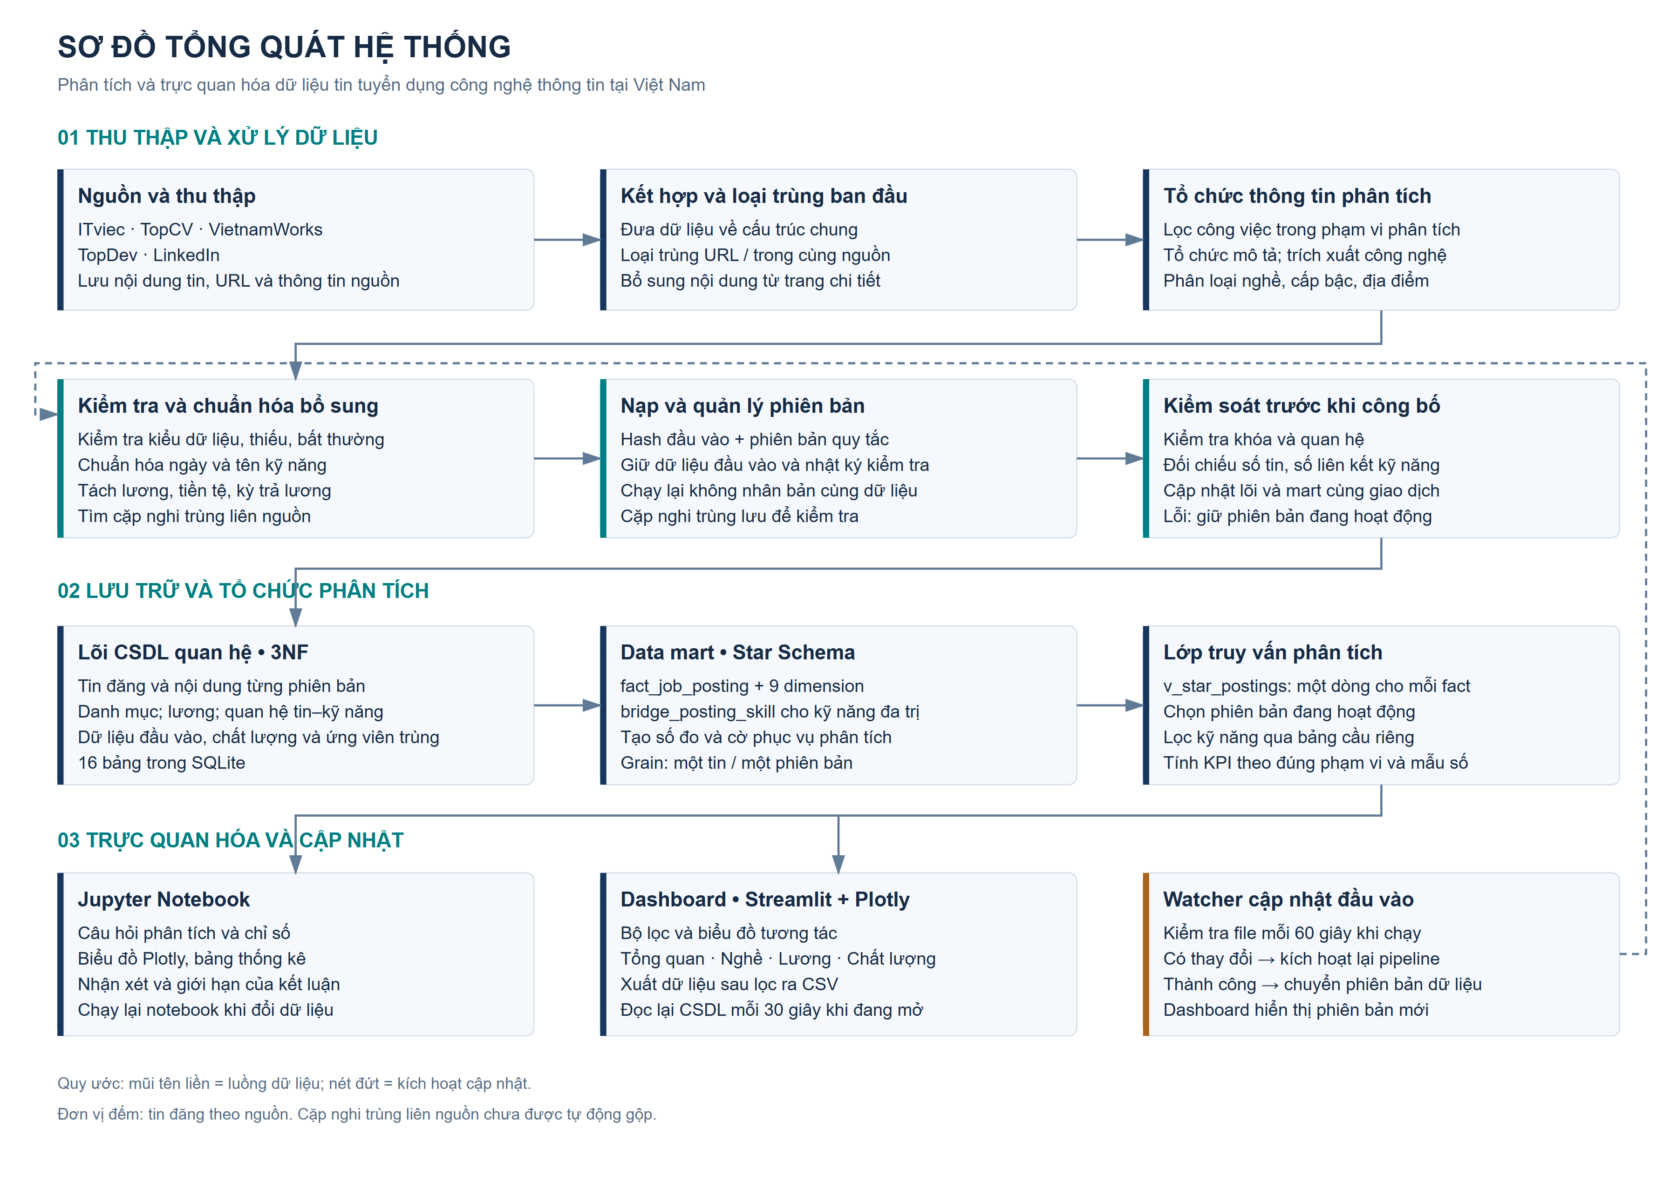
Hình 1. Sơ đồ tổng quát hệ thống

2.1 Công nghệ và phân chia thành phần
Python đóng vai trò điều phối xử lý. Pandas được dùng để tổ chức dữ liệu dạng bảng, tổng hợp và tính các tỷ lệ. SQLAlchemy mô tả cấu trúc quan hệ và thực hiện giao dịch với SQLite. Thiết kế này phù hợp với quy mô vài nghìn tin và môi trường chạy trên máy cá nhân.
Các thành phần được tách theo chức năng thay vì đặt toàn bộ xử lý trong giao diện. Nhờ đó, notebook và dashboard dùng chung định nghĩa chỉ số. Nếu một quy tắc tính thay đổi, việc sửa tại lớp dùng chung giúp hạn chế tình trạng hai sản phẩm hiển thị hai kết quả khác nhau.
Plotly được lựa chọn cho biểu đồ tương tác, trong khi Streamlit cung cấp bộ lọc và bố cục ứng dụng. Pytest kiểm tra các tình huống xử lý quan trọng. Sự phù hợp của công nghệ được đánh giá theo khả năng tái lập, tính dễ đọc và mức độ đáp ứng bài toán; không dựa trên độ phức tạp của hệ thống.
Thành phần | Trách nhiệm
cleaning.py | Chuẩn hóa văn bản, kỹ năng, ngày và lương
pipeline.py | Kiểm tra đầu vào, nhập dữ liệu, ghi nhật ký
db.py | Khai báo lõi quan hệ và kết nối SQLite
star.py | Tạo và làm mới bảng fact, dimension, bridge
analytics.py | Đọc dữ liệu và tổng hợp chỉ số
app.py và notebook | Trình bày tương tác và phân tích có diễn giải
Bảng 2. Vai trò các mô đun

2.2 Cơ chế phiên bản và tính nhất quán
Một phiên bản được xác định từ hash nội dung đầu vào và phiên bản quy tắc xử lý. Nội dung không đổi cùng quy tắc không đổi sẽ cho cùng mã phiên bản. Khi nhập lại, hệ thống nhận biết phiên bản đã tồn tại và không tạo thêm các tin tương ứng.
dataset_version lưu dấu vết của lần nhập; active_dataset giữ phiên bản được dùng cho phân tích. Đây là thời gian nhập dữ liệu vào hệ thống, không được thay thế cho thời gian đăng tin hoặc thời gian quan sát trên website. Phân biệt ba khái niệm này đặc biệt quan trọng khi xây dựng phân tích thời gian.
File đầu vào được hiểu là một snapshot đầy đủ. Nếu chỉ thay file bằng vài tin bổ sung, hệ thống sẽ coi tập nhỏ đó là phiên bản hoàn chỉnh tiếp theo. Do vậy, quy trình vận hành phải duy trì đầy đủ dữ liệu mong muốn trước khi kích hoạt nhập.
Các phiên bản cũ được giữ để truy vết. Tuy nhiên, lịch sử phiên bản nhập không tự động trở thành chuỗi thời gian thị trường. Một phép phân tích xu hướng cần phương pháp lấy mẫu theo thời gian ổn định, ngoài khả năng lưu lịch sử của cơ sở dữ liệu.
Trạng thái | Điều kiện và kết quả
imported | Nội dung và quy tắc tạo phiên bản mới; nạp lõi và mart rồi công bố.
unchanged | Phiên bản đã tồn tại và đang hoạt động; không thêm tin.
activated_existing | Phiên bản đã tồn tại nhưng chưa hoạt động; chuyển con trỏ về phiên bản đó.
failed | Xảy ra lỗi; giữ phiên bản thành công trước đó.
Bảng 3. Các trạng thái của một lần nhập dữ liệu

CHƯƠNG 3 THU THẬP VÀ TỔ CHỨC DỮ LIỆU
Các website tuyển dụng cung cấp thông tin qua trang danh sách và trang chi tiết. Trang danh sách thường chứa chức danh, công ty, địa điểm và URL; trang chi tiết cung cấp mô tả, yêu cầu, quyền lợi và một số trường bổ sung. Mỗi bộ thu thập cần ánh xạ cấu trúc riêng của nguồn sang cùng một cấu trúc đầu ra.
Trong thiết kế, dữ liệu được ghi dạng JSONL: mỗi dòng là một đối tượng JSON. Cách tổ chức này cho phép đọc theo từng bản ghi, giữ các trường dạng danh sách và xử lý lại một phần dữ liệu. Trường nguồn và URL là thành phần thiết yếu để nhận diện, truy xuất và kiểm tra nội dung.
Quy trình thu thập cần phân biệt dữ liệu không tồn tại, dữ liệu bị ẩn và lỗi trích xuất. Ví dụ, yêu cầu đăng nhập để xem lương không có nghĩa doanh nghiệp trả lương bằng không. Nguyên tắc này được giữ xuyên suốt các bước xử lý tiếp theo.
Các mô tả trong chương này trình bày cơ chế xử lý của hệ thống. Những số lượng dùng để đánh giá kết quả trong các chương sau được lấy từ phiên bản dữ liệu đang lưu trong CSDL, thay vì suy ra từ số trang web hoặc số lần truy cập.

3.1 Cấu trúc bản ghi và kết hợp nguồn
Dữ liệu có ba nhóm thuộc tính. Nhóm nhận diện gồm nguồn, URL và tiêu đề. Nhóm mô tả gồm công ty, địa điểm, lương và nội dung công việc. Nhóm phân tích gồm chức danh làm gọn, danh sách công nghệ và các nhãn phân loại. Việc phân nhóm giúp nhận biết trường nào là nội dung quan sát và trường nào là kết quả biến đổi.
Kết hợp nguồn được thực hiện sau khi thống nhất tên trường. Các bản ghi được nối theo chiều dòng, không nối ngang tùy tiện theo tiêu đề. Phép nối bảng danh mục chỉ được thực hiện khi có khóa hoặc quy tắc ánh xạ rõ ràng. URL và trường nguồn được giữ lại để một bản ghi không bị mất bối cảnh sau khi hợp nhất.
Các trường không có ở một nguồn được giữ thiếu. Việc ép tất cả nguồn có cùng mức đầy đủ bằng cách tự điền sẽ làm đẹp bảng dữ liệu nhưng giảm tính đúng đắn. Khác biệt về độ phủ thông tin trở thành một nội dung cần phân tích ở chương chất lượng dữ liệu.
Nhóm | Trường tiêu biểu | Ý nghĩa
Nhận diện | site, job_url, title | Nguồn, đường dẫn, chức danh
Mô tả | company, location, description | Bối cảnh tuyển dụng
Điều kiện | salary, date_posted, employment_type | Lương, ngày, loại hình
Trích xuất | title_cleaned, tech_stack, keywords | Nội dung có cấu trúc
Phân loại | role, seniority, work_model | Chiều tổng hợp
Bảng 4. Nhóm trường dữ liệu chính

3.2 Loại trùng ban đầu và lấy trang chi tiết
Bước đầu nhận diện các URL trùng nhau để tránh lưu lặp cùng một trang. Sau đó, trong từng nguồn, tên công ty và tiêu đề được chuyển chữ thường, xử lý dấu câu và khoảng trắng để tạo khóa đối chiếu. Khi hai dòng có cùng khóa, quy tắc ưu tiên bản có mô tả hoặc có nhiều trường được điền hơn.
Quy tắc này giảm lặp kỹ thuật, nhưng có thể nhầm hai đợt tuyển cùng chức danh của một công ty. Nó cũng không giải quyết trường hợp cùng đợt tuyển xuất hiện trên hai nguồn. Do vậy, loại trùng ban đầu và tìm ứng viên trùng liên nguồn là hai nhiệm vụ khác nhau.
Trang chi tiết được dùng để bổ sung mô tả và các trường như ngày đăng, loại hình công việc hoặc số tháng kinh nghiệm khi nguồn cung cấp. Với nội dung HTML, hệ thống giữ phần văn bản cần thiết, loại thẻ và bố cục trang. Không phải mọi trường đều có ở tất cả nguồn.
Kết quả của bước này là tập bản ghi phong phú hơn về nội dung. Tuy nhiên, số lượng trường tăng không đồng nghĩa chất lượng đã được bảo đảm; các giá trị vẫn cần kiểm tra kiểu, ý nghĩa và khả năng dùng cho phân tích.
Thành phần | Quy tắc
Giao thức và miền | Chấp nhận HTTP/HTTPS; chuyển về chữ thường.
Đường dẫn | Bỏ dấu / cuối; giữ nội dung đường dẫn.
Query và fragment | Giữ query vì có thể chứa mã tin; bỏ fragment.
Khóa tin | SHA-256 của nguồn chuẩn hóa kết hợp URL; giữ lần xuất hiện đầu trong file.
Bảng 5. Quy tắc nhận diện URL khi nạp CSDL

3.3 Lọc phạm vi công việc và xử lý mô tả
Bước lọc phạm vi xác định các tin phù hợp với đối tượng nghiên cứu là công việc kỹ thuật trong lĩnh vực công nghệ thông tin. Chức danh, nội dung công việc, yêu cầu chuyên môn và kỹ năng là các thông tin được xem xét. Những tin ngoài phạm vi được tách khỏi tập dùng cho phân tích.
Phạm vi công việc có ảnh hưởng trực tiếp đến cơ cấu mẫu. Những vai trò giao thoa giữa kỹ thuật, quản lý và thiết kế cần được xem xét theo nội dung công việc, thay vì chỉ dựa vào tên gọi. Vì vậy, tỷ trọng của một nhóm nghề phản ánh cả đặc điểm của tin tuyển dụng và phạm vi phân loại đang áp dụng.
Mô tả công việc được tổ chức theo các nhóm thông tin như vị trí tuyển dụng, trách nhiệm, yêu cầu và quyền lợi. Việc tổ chức nội dung giúp phân biệt thông tin chuyên môn với phần điều hướng, quảng cáo hoặc nội dung lặp của trang web.
Nội dung mô tả và nhãn phân loại cần được đối chiếu khi xuất hiện trường hợp bất thường. Kết quả xử lý có thể giản lược thông tin, nên không được xem là đã được kiểm chứng đầy đủ chỉ vì các trường đã có giá trị.
Về luồng dữ liệu, bước lọc trả lời một câu hỏi quyết định giữ hay loại tin; bước tổ chức mô tả trả về văn bản có bố cục; bước trích xuất tiếp theo mới tạo các trường cấu trúc. Ba đầu ra khác nhau không được thay thế cho nhau. Mô tả đã được viết lại vẫn cần kiểm tra, và không thể dùng độ trôi chảy của văn bản như bằng chứng về độ chính xác của nội dung.

3.4 Trích xuất và phân loại thuộc tính
Bước trích xuất tạo chức danh làm gọn, danh sách công nghệ và từ khóa chuyên môn. Chức danh làm gọn giảm các thành phần phụ như địa điểm hoặc cấp bậc để thuận tiện phân nhóm. tech_stack tập trung vào công nghệ, còn keywords thể hiện các khái niệm, nền tảng hoặc phương pháp liên quan.
Sau trích xuất, công việc được gán vào danh mục nhóm nghề, cấp bậc, địa điểm và mô hình làm việc. Danh mục cố định giúp thực hiện phép nhóm, nhưng đồng thời nén thông tin: một tin nhiều địa điểm hoặc nhiều cấp bậc có thể chỉ còn một nhãn chính.
Other và Unknown cần được phân biệt. Other thể hiện nội dung không nằm trong nhóm chính hoặc chưa ánh xạ rõ theo quy tắc; Unknown thể hiện thiếu bằng chứng để xác định. Việc loại hai nhóm này khỏi mọi biểu đồ sẽ che khuất mức độ bất định của dữ liệu.
Trong phân tích kỹ năng, hệ thống sử dụng riêng tech_stack và không cộng dồn đồng thời với danh sách kỹ năng từ nguồn hoặc keywords. Cách chọn nhất quán giúp tránh đếm một công nghệ nhiều lần chỉ vì nó xuất hiện ở nhiều trường của cùng một tin.
Trường phân loại đầu vào | Chiều dữ liệu đích
title_category | role
seniority_category | seniority
location_category | location
work_model_category | work_model
Bảng 6. Ánh xạ nhãn phân loại vào các chiều

CHƯƠNG 4 KIỂM TRA VÀ CHUẨN HÓA BỔ SUNG
Bước kiểm tra bắt đầu bằng việc xác nhận mỗi dòng đầu vào là một đối tượng JSON. Dữ liệu rỗng hoặc không đúng cấu trúc bị chặn trước khi thay đổi phiên bản đang hoạt động. Những bản ghi thiếu nguồn hoặc URL hợp lệ được ghi nhận để kiểm tra, thay vì âm thầm biến mất khỏi dấu vết đầu vào.
Ở mức thuộc tính, hệ thống kiểm tra công ty, tiêu đề, ngày, lương, danh sách công nghệ và danh mục phân loại. Các vấn đề được ghi vào quality_issue theo trường và nguyên nhân. Một tin có thể phát sinh nhiều vấn đề, vì vậy tổng số dòng nhật ký không phải số tin lỗi duy nhất.
Phiên bản hiện tại ghi nhận 625 trường công ty thiếu; 1.660 trường ngày thiếu và 625 trường ngày không đọc được theo quy tắc; 906 trường lương thiếu; 3 trường lương chưa đọc được; 108 cấp bậc Unknown; 742 tin không có kỹ năng trích xuất và 764 mô hình làm việc Unknown. Tổng cộng có 5.433 dòng vấn đề.
Kết quả này định hướng cách đọc biểu đồ: dữ liệu thiếu không phân bố đều theo nguồn, do đó một kết luận tổng hợp có thể chịu tác động của phương pháp thu thập và mức độ công khai thông tin.
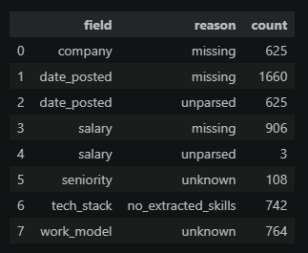
Hình 2. Thống kê các vấn đề chất lượng dữ liệu

4.1 Chuẩn hóa văn bản và danh sách kỹ năng
Văn bản được chuẩn hóa Unicode theo NFC, loại khoảng trắng thừa và giữ cách viết hiển thị phù hợp. Khóa so sánh dùng casefold để giảm khác biệt chữ hoa thường. Dữ liệu đầu vào vẫn được giữ trong raw_record để có thể đối chiếu khi cần.
Đối với kỹ năng, hệ thống kiểm tra giá trị có phải danh sách hay không, bỏ phần tử rỗng và ánh xạ các bí danh xác định. Ví dụ, JS và JavaScript được đưa về JavaScript; NodeJS và Node.js được đưa về Node.js. Các phần tử trùng sau ánh xạ chỉ được giữ một lần trong cùng tin.
Chuẩn hóa không dựa vào tìm chuỗi con tùy tiện. Java không được gộp với JavaScript, C# không được gộp với C++. Các tên chưa có trong bảng bí danh được giữ, thay vì ép về một nhóm gần giống. Cách làm bảo thủ giúp tránh tạo lỗi phân loại mới trong quá trình làm sạch.
Sau chuẩn hóa, có 18.925 quan hệ tin–kỹ năng và 2.113 tên kỹ năng phân biệt. Đây là danh mục trích xuất có độ phân mảnh nhất định; số lượng tên lớn không đồng nghĩa tồn tại 2.113 nhóm công nghệ hoàn toàn độc lập.
Đầu vào | Đầu ra | Nguyên tắc
JS, JavaScript | JavaScript | Ánh xạ bí danh rồi loại lặp
postgres, PostgreSQL | PostgreSQL | Thống nhất tên
Java, JavaScript | Giữ hai giá trị | Không gộp theo chuỗi con
C#, C++ | Giữ hai giá trị | Bảo toàn ký hiệu có ý nghĩa
Bảng 7. Ví dụ quy tắc chuẩn hóa kỹ năng

4.2 Chuẩn hóa ngày và phân biệt thời điểm
Hệ thống chỉ chấp nhận ngày ISO tường minh có cấu trúc phù hợp và có thể chuyển thành ngày hợp lệ. Một chuỗi như 2026-10-01 được chuyển sang kiểu ngày; ngày không tồn tại được đánh dấu invalid. Giá trị rỗng được đánh dấu missing, còn định dạng chưa hỗ trợ được đánh dấu unparsed.
Chuỗi tương đối như “3 days ago” không được suy ngược nếu thiếu thời điểm thu thập đáng tin cậy. Quy tắc bảo thủ này làm giảm số bản ghi dùng được cho phân tích thời gian nhưng tránh gán ngày giả. Trong CSDL có 1.184 tin có ngày hợp lệ, tương đương 34,13% tổng mẫu; 2.285 tin không có ngày chuẩn hóa.
Ở Star Schema, ngày chưa xác định dùng khóa 0 trong dim_date, với các thuộc tính ngày để NULL. Ngày nhập dữ liệu không được dùng để điền thay. Với ngày đã xác định, dimension cung cấp năm, quý, tháng, ngày, tuần ISO và thứ trong tuần. Khi tải vào DataFrame, ngày thiếu được biểu diễn bằng NaT và nhận diện bằng phép kiểm tra giá trị thiếu của Pandas [1].
Trường posted_month được tạo để nhóm theo tháng. Khi trực quan hóa, trục này cần được hiểu là danh mục tháng, tránh nhầm các nhãn tự động trên trục ngày liên tục thành mốc quan sát bổ sung. Bảng thống kê tháng là cơ sở đối chiếu chính xác cho biểu đồ.
Đầu vào minh họa | Trạng thái | Đầu ra
2026-10-01 | parsed | Ngày 01/10/2026
Chuỗi rỗng | missing | NULL; khóa ngày 0
3 days ago | unparsed | NULL; không suy ngược ngày
2026-02-30 | invalid | NULL; ghi vấn đề chất lượng
Bảng 8. Trạng thái xử lý ngày và hệ quả phân tích

4.3 Tách lương và nhận diện trạng thái
Trường lương được xử lý đồng thời ở hai khía cạnh: khả năng đọc số và ý nghĩa công khai thông tin. Missing, hidden và negotiable được tách riêng vì chúng mô tả ba nguyên nhân khác nhau khiến không có con số sử dụng được. Unpaid chỉ được dùng khi thông tin thể hiện rõ không lương.
Với dữ liệu có số, bộ phân tích nhận diện cận dưới, cận trên, tiền tệ và kỳ trả lương. Dấu phân cách hàng nghìn và dấu thập phân được xử lý theo quy tắc; từ “triệu” hoặc “tr” được chuyển thành hệ số một triệu khi phù hợp. Khoảng đảo cận được đánh dấu không hợp lệ, không tự đảo để che lỗi.
Thông tin không ghi kỳ trả lương được giữ unknown. Ví dụ “15–25 triệu” có thể đọc được khoảng số nhưng chưa đủ điều kiện kết luận lương theo tháng. Các mức USD không được tự quy đổi khi chưa có chính sách tỷ giá và ngày áp dụng.
Kết quả chuẩn hóa tách riêng dữ liệu có thể dùng để mô tả mức độ công khai lương với dữ liệu đủ điều kiện so sánh phân phối lương. Hai tập này có kích thước rất khác nhau.
Ví dụ | Trạng thái | Kết quả
20–30 triệu/tháng | range | 20.000.000–30.000.000 VND/tháng
Từ 20 triệu | lower_bound | Chỉ cận dưới; kỳ unknown
Tới 30 triệu | upper_bound | Chỉ cận trên; kỳ unknown
Thỏa thuận | negotiable | Không tạo giá trị số
Đăng nhập để xem | hidden | Không đồng nhất với thiếu hoặc 0
Bảng 9. Các trường hợp xử lý lương

4.4 Điều kiện so sánh và số đo lương
Trung điểm khoảng lương được tính bằng (cận dưới + cận trên)/2 khi có đủ hai cận hợp lệ. Độ rộng khoảng bằng cận trên trừ cận dưới. Cả hai phản ánh thông tin trong tin đăng, không mô tả mức lương thực tế được trả cho nhân viên.
Tin chỉ có cận dưới hoặc cận trên không được gán cận còn lại bằng 0. Cách gán như vậy sẽ làm sai trung điểm và kéo phân phối xuống thấp. Tương tự, không chuyển lương năm hoặc lương giờ sang tháng nếu chưa có giả định nghiệp vụ thống nhất.
Cờ salary_comparable yêu cầu đủ cận, tiền tệ VND và kỳ tháng được ghi rõ. Khi vẽ biểu đồ, dữ liệu tiếp tục được tách theo gross, net hoặc không rõ gross/net. Trong phiên bản hiện tại, tập so sánh có 56 tin, đều thuộc nhóm không rõ gross/net.
Việc giảm từ 821 tin có lương số xuống 56 tin đủ điều kiện không phải thao tác loại bỏ tùy tiện. Đây là hệ quả của yêu cầu so sánh cùng đơn vị và đủ bằng chứng. Báo cáo trình bày rõ quy mô tập con để người đọc không nhầm kết quả với bức tranh lương của toàn bộ 3.469 tin.
Thuộc tính | Công thức hoặc điều kiện
salary_numeric | 1 nếu trạng thái range, exact, lower_bound hoặc upper_bound; ngược lại 0.
salary_midpoint | (salary_min + salary_max) / 2 cho range hoặc exact đủ hai cận.
salary_range_width | salary_max − salary_min khi có trung điểm hợp lệ.
salary_comparable | Có trung điểm; currency = VND; pay_period = month.
Bảng 10. Định nghĩa các thuộc tính lương suy dẫn

4.5 Đối sánh ứng viên trùng giữa các nguồn
Hệ thống tạo nhóm đối chiếu từ tên công ty đã chuẩn hóa, sau đó so sánh tiêu đề của các tin thuộc nguồn khác nhau. SequenceMatcher được dùng để tính độ tương đồng chuỗi [4]. Cặp có điểm từ 0,85 được đưa vào danh sách ứng viên, kèm tiêu đề, điểm và trạng thái pending.
Ngưỡng này là quy tắc sàng lọc, chưa được hiệu chỉnh bằng tập cặp gán nhãn. Hai tiêu đề giống nhau không bảo đảm cùng đợt tuyển; khác biệt địa điểm, thời gian hoặc nhóm sản phẩm vẫn có thể tồn tại. Vì vậy, hệ thống không tự động gộp các cặp chỉ dựa trên điểm số.
Phiên bản hiện tại có 18 cặp nghi trùng. Một số cặp có điểm 1 do tiêu đề giống nhau sau chuẩn hóa; một số cặp khác chỉ gần giống. Kết quả này là đầu vào cho kiểm tra thủ công, không được diễn giải thành đã loại được 18 tin trùng.
Giới hạn đáng chú ý là những tin thiếu tên công ty không đi vào nhóm so sánh này; tên công ty khác cách viết cũng có thể làm bỏ sót. Do đó, phương pháp phù hợp để tạo danh sách kiểm tra ban đầu hơn là xác định đầy đủ mọi việc làm duy nhất.
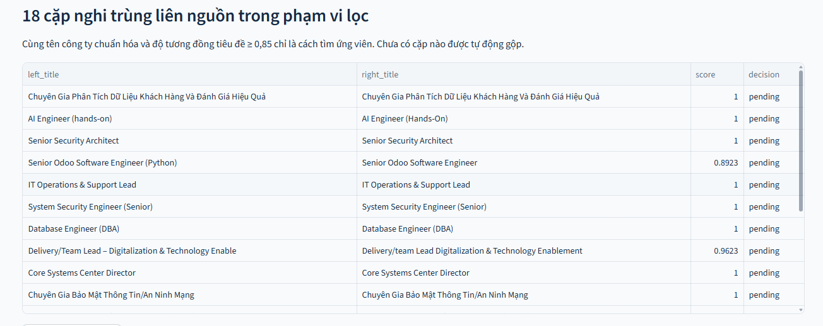
Hình 3. Các cặp tin nghi trùng giữa nhiều nguồn

CHƯƠNG 5 THIẾT KẾ CƠ SỞ DỮ LIỆU
CSDL được tổ chức thành lõi quan hệ và data mart phân tích. Lõi gồm 16 bảng, phục vụ lưu dữ liệu, danh mục, lịch sử phiên bản và nhật ký. Data mart gồm 11 bảng vật lý, trong đó có một fact, chín dimension và một bảng cầu. Hai view hỗ trợ đọc và đối chiếu dữ liệu.
Lõi 3NF hướng tới hạn chế lặp thuộc tính mô tả và giữ quan hệ rõ ràng. Chẳng hạn, tên nguồn được lưu tại source; posting chỉ tham chiếu source_id. Danh sách kỹ năng được tách khỏi một ô văn bản thành các dòng liên kết để có thể truy vấn chính xác.
Lớp Star chấp nhận một số thuộc tính và số đo được tổ chức lại nhằm thuận tiện tổng hợp. Sự tồn tại đồng thời của hai lớp không mâu thuẫn: chúng phục vụ hai mục tiêu khác nhau. Lõi là nơi quản lý thông tin có cấu trúc; mart là nơi tối ưu cách đọc cho phân tích.
SQLite được dùng cho triển khai hiện tại. Khóa ngoại được bật trên kết nối và có kiểm tra tính toàn vẹn; các ràng buộc giúp phát hiện quan hệ không hợp lệ thay vì chỉ dựa vào kỷ luật của mã xử lý [2].
Lớp | Thành phần | Vai trò
Lõi quan hệ | 16 bảng | Quản lý và truy vết
Star Schema | 1 fact, 9 dimension, 1 bridge | Phân tích đa chiều
View lõi | v_postings | Đối chiếu dữ liệu
View phân tích | v_star_postings | Cung cấp cho notebook/dashboard
Bảng 11. Các lớp lưu trữ và truy vấn

5.1 Sơ đồ và quan hệ trong lõi 3NF
posting lưu định danh tin theo nguồn và URL. posting_snapshot lưu nội dung của tin trong một phiên bản, liên kết với công ty và các danh mục phân loại. salary_offer dùng snapshot_id làm khóa để gắn thông tin lương với đúng nội dung quan sát.
posting_skill biểu diễn quan hệ nhiều–nhiều giữa snapshot và kỹ năng. raw_record giữ nội dung JSON để truy vết; quality_issue ghi vấn đề theo dòng và trường. duplicate_candidate giữ hai snapshot liên quan đến một cặp nghi trùng. Các bảng này hỗ trợ kiểm soát dữ liệu, không thay thế tập dữ liệu dùng để tính KPI.
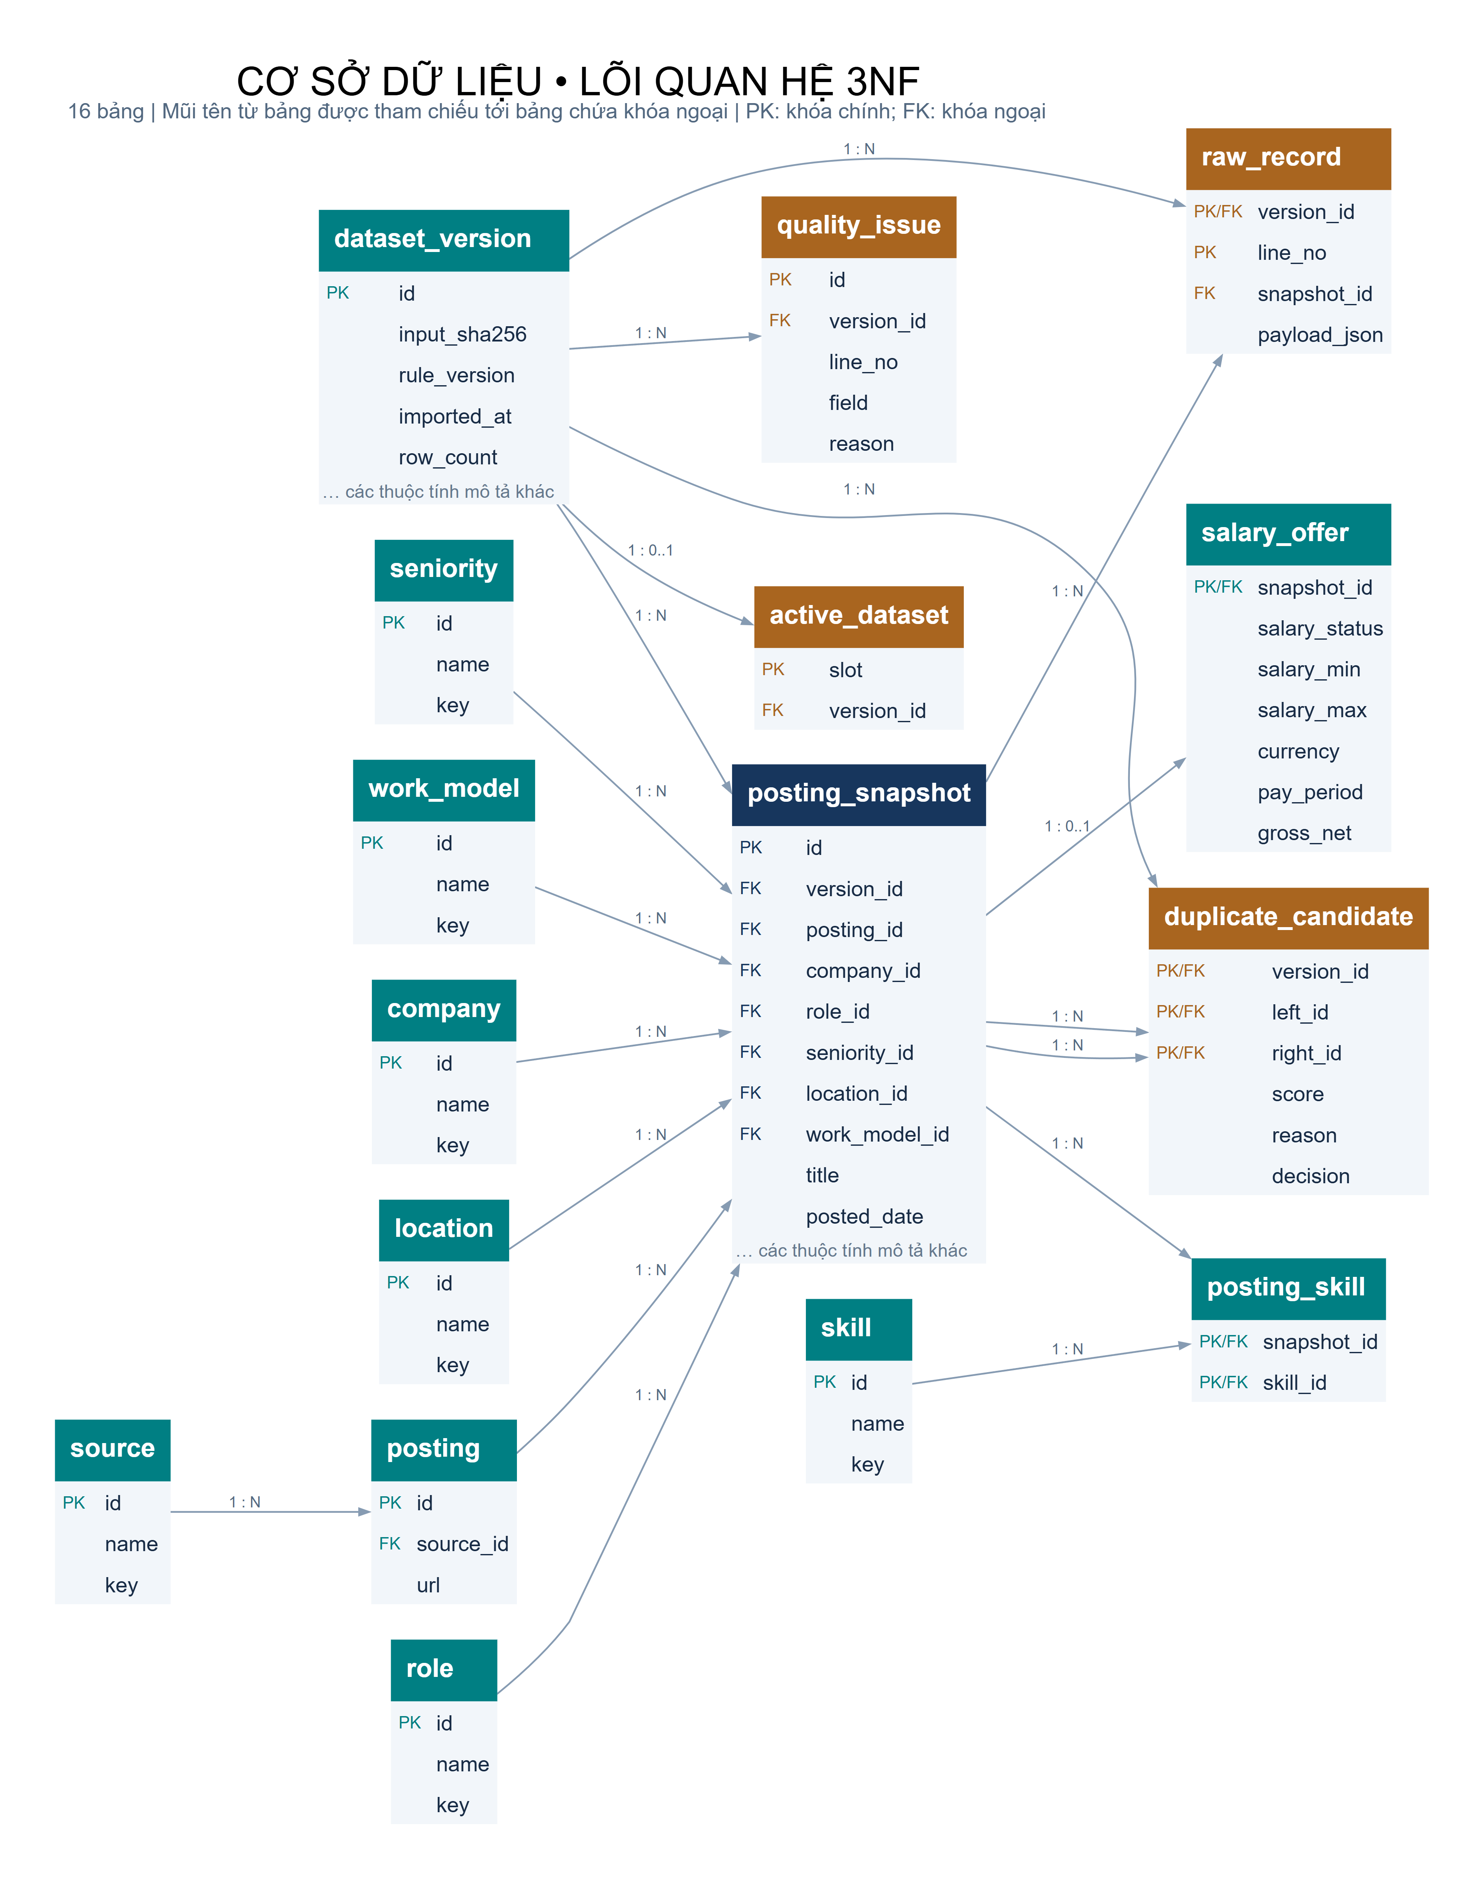
Hình 4. Sơ đồ lõi dữ liệu quan hệ 3NF

5.2 Khóa và phụ thuộc hàm
Mỗi bảng danh mục có ID làm khóa chính và key làm khóa ứng viên duy nhất. ID xác định tên hiển thị và khóa chuẩn hóa. posting có ID xác định nguồn và URL. Với posting_snapshot, cặp (version_id, posting_id) là khóa ứng viên, bảo đảm một tin chỉ có một nội dung trong cùng phiên bản. Các khai báo khóa chính, khóa ngoại, UNIQUE và CHECK được biểu diễn trong SQLAlchemy để tạo cấu trúc lưu trữ có kiểm soát [7].
Các thuộc tính tên nguồn, tên công ty và tên kỹ năng không được lặp trong snapshot như một bộ cột độc lập. Thay vào đó, chúng được truy xuất qua khóa ngoại. Bảng nối posting_skill có khóa ghép (snapshot_id, skill_id), vì vậy cùng một kỹ năng không thể được ghi hai lần cho cùng snapshot.
Thiết kế lõi được xem xét theo các phụ thuộc nghiệp vụ đang áp dụng. Một khóa chính tự nó không chứng minh 3NF; điểm quan trọng là tách các thuộc tính phụ thuộc vào thực thể khác và loại các danh sách đa trị khỏi bảng chính.
raw_record là lớp lưu bản đầu vào, chứa JSON để bảo toàn thông tin. Đây là lựa chọn lưu trữ dấu vết, không phải tuyên bố rằng nội dung JSON bên trong đã chuẩn hóa quan hệ. Sự phân biệt này giúp mô hình vừa giữ được khả năng kiểm tra, vừa có lõi phân tích rõ ràng.
Quan hệ | Phụ thuộc hoặc ràng buộc
source và các danh mục | id → name, key; key duy nhất
posting | id → source_id, url
posting_snapshot | id → thuộc tính snapshot; UNIQUE(version_id, posting_id)
salary_offer | snapshot_id → thông tin lương
posting_skill | PRIMARY KEY(snapshot_id, skill_id)
Bảng 12. Khóa và phụ thuộc chính

5.3 Star Schema và mức chi tiết của fact
Mức chi tiết được xác định trước khi chọn số đo: một dòng fact_job_posting là một tin đăng theo nguồn trong một phiên bản dữ liệu. Theo nguyên tắc mô hình chiều, các số đo phải nhất quán với sự kiện mà một dòng fact biểu diễn [3]. posting_count được đặt bằng 1 để cộng số tin trong cùng phiên bản.
Các dimension nối trực tiếp với fact theo nguồn, công ty, nghề, cấp bậc, địa điểm, mô hình làm việc, ngày và phiên bản. Dimension kỹ năng nối qua bảng cầu do một tin có nhiều kỹ năng. Các thuộc tính năm, quý, tháng nằm trong dim_date, không tách thành chuỗi bảng con; đây là Star mở rộng với bảng cầu đa trị.
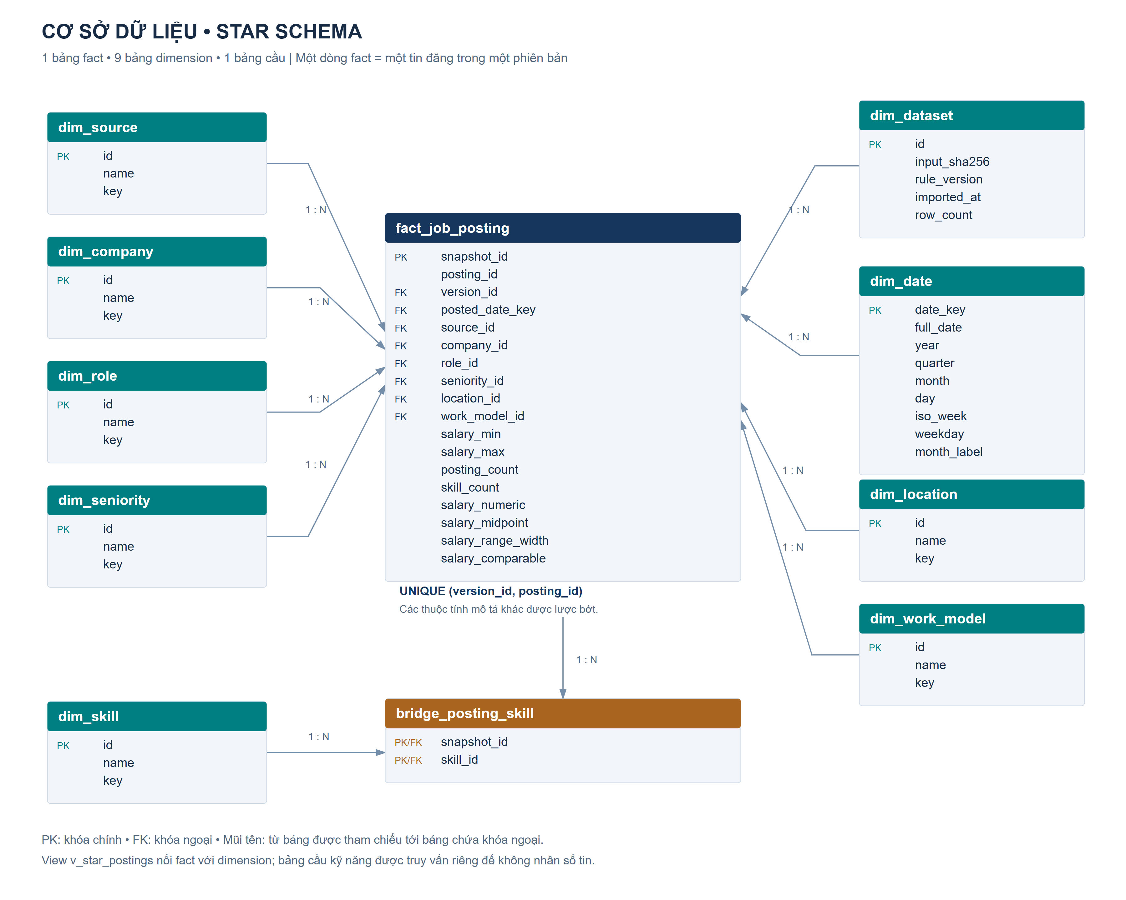
Hình 5. Mô hình Star Schema phục vụ phân tích

5.4 Bảng cầu và kiểm soát số lượng khi nối bảng
Một tin có nhiều kỹ năng sẽ tạo nhiều dòng khi nối fact với bridge_posting_skill. Nếu đếm COUNT(*) ngay trên kết quả nối, số tin bị tăng lên theo số kỹ năng. Đây là lỗi tổng hợp có thể xảy ra ngay cả khi khóa ngoại và dữ liệu trong từng bảng hoàn toàn hợp lệ.
Hệ thống tải bảng tin và bảng kỹ năng riêng. Khi người dùng chọn kỹ năng, ứng dụng tìm tập snapshot_id phù hợp rồi lọc bảng fact. Nhờ vậy, một tin có nhiều kỹ năng được chọn vẫn chỉ xuất hiện một lần trong các KPI tổng quan.
Khi mục tiêu là đếm tin theo từng kỹ năng, việc một tin thuộc nhiều nhóm là có chủ đích. Khi đó, tỷ lệ của các kỹ năng không cần cộng thành 100%. Mẫu số vẫn là tổng tin trong phạm vi lọc, bao gồm cả tin không có kỹ năng được trích xuất.
Kết quả đối chiếu hiện tại cho thấy 3.469 posting, 3.469 fact và 18.925 liên kết kỹ năng. Số liên kết lớn hơn số tin là đặc điểm của quan hệ nhiều–nhiều, không phải bằng chứng nhập trùng dữ liệu.
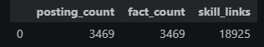
Hình 6. Đối chiếu số tin và số liên kết kỹ năng
Số đo | Cách sử dụng
posting_count | Cộng trong một phiên bản
skill_count | Tổng là số quan hệ, không phải số kỹ năng duy nhất
salary_midpoint | Trung vị/phân phối sau khi lọc cùng cơ sở
salary_numeric | Tổng cờ / tổng tin để tính tỷ lệ
Bảng 13. Quy tắc tổng hợp số đo

5.5 Nạp mart và bảo đảm giao dịch
Quá trình nạp mart tạo các dimension cần thiết, bảo đảm khóa ngày 0 tồn tại, đọc snapshot từ lõi và tạo dòng fact tương ứng. Các số đo như trung điểm khoảng lương và số kỹ năng được tính theo cùng quy tắc đã xác định. Bảng cầu được tạo từ các quan hệ kỹ năng trong lõi.
Khi xây lại một phiên bản, hệ thống xóa các dòng bridge và fact thuộc riêng phiên bản đó rồi nạp lại trong cùng giao dịch. Phiên bản khác không bị xóa. Cách làm này bảo đảm thao tác xây lại có thể lặp mà không làm tăng số dòng.
Lõi và mart được cập nhật trước khi active_dataset chuyển sang phiên bản mới. Nếu một lỗi phát sinh trong bước tạo mart, giao dịch được rollback và dashboard vẫn đọc phiên bản thành công trước đó. Đây là yêu cầu nhất quán giữa lưu trữ và trình bày, không chỉ là xử lý ngoại lệ ở giao diện.
Kiểm chứng bao gồm so sánh toàn bộ các cột chung giữa v_postings và v_star_postings, kiểm tra khóa ngoại và kiểm tra tính toàn vẹn SQLite. Các phép kiểm tra này xác nhận sự thống nhất kỹ thuật; chúng không chứng minh mọi nhãn nghề hoặc mọi mức lương đều đúng về mặt ngữ nghĩa.
Bước | Đối tượng được xử lý
1. Nạp lõi | Phiên bản, danh mục, tin, snapshot, lương, kỹ năng, dấu vết và nhật ký.
2. Nạp mart | Dimension, fact và bảng cầu của phiên bản.
3. Công bố | Đổi active_dataset sau khi hai lớp được tạo thành công.
4. Hoàn tất | Commit giao dịch; nếu có lỗi trước đó thì rollback.
Bảng 14. Trình tự công bố dữ liệu trong giao dịch

CHƯƠNG 6 NOTEBOOK VÀ THIẾT KẾ TRỰC QUAN
Notebook tổ chức phân tích thành chuỗi: kiểm tra đầu vào, cơ cấu mẫu, kỹ năng, cấp bậc, mô hình làm việc, lương và chất lượng dữ liệu. Mỗi nhóm biểu đồ gắn với câu hỏi nghiên cứu để người đọc theo dõi được quá trình đi từ mô tả đến diễn giải.
Biểu đồ cột được dùng cho các nhóm rời rạc như nguồn và nghề. Cột ngang phù hợp với nhãn dài. Heatmap được dùng để so sánh tỷ lệ kỹ năng giữa nhiều nhóm nghề, còn cột chồng 100% thể hiện cơ cấu mô hình làm việc. Boxplot mô tả trung tâm, độ phân tán và các điểm xa trong tập lương đủ điều kiện.
Các biểu đồ đều cần đọc cùng mẫu số. Một tỷ lệ trong nhóm nghề không có cùng ý nghĩa với tỷ lệ trên toàn mẫu. Notebook sử dụng bảng số liệu kèm nhận xét để làm rõ điều này, đặc biệt ở những nhóm nhỏ.
Plotly hỗ trợ truy vấn chi tiết qua thao tác tương tác [5]. Tuy nhiên, khi đưa vào báo cáo tĩnh, tooltip không còn là kênh cung cấp thông tin ổn định. Vì vậy, các số liệu quan trọng được diễn giải bằng văn bản hoặc bảng, thay vì yêu cầu người đọc suy đoán từ màu và chiều dài cột.
Các hình phân tích trong bản in được xuất tĩnh từ cùng phiên bản CSDL, với cỡ chữ và tỷ lệ khung phù hợp cho trang A4. Việc điều chỉnh hình thức trình bày không thay đổi tập tin, bộ lọc hay công thức thống kê. Ảnh giao diện và kết quả kiểm thử được giữ làm minh chứng cho phần triển khai.

6.1 Hệ chỉ số và mẫu số
Các chỉ số được chia thành quy mô, cơ cấu và chất lượng. Quy mô gồm số tin và số tên công ty phân biệt. Cơ cấu gồm tỷ lệ theo nghề, kỹ năng, cấp bậc và mô hình làm việc. Chất lượng gồm độ phủ ngày, khả năng đọc lương và mức chưa xác định.
Trong phạm vi lọc, tỷ lệ kỹ năng X bằng số tin có X chia tổng số tin. Tỷ lệ Remote toàn mẫu bằng số tin Remote chia tổng tin, trong khi tỷ lệ Remote trên tập biết mô hình dùng mẫu số nhỏ hơn. Báo cáo trình bày cả hai khi cần để tránh biến thay đổi mẫu số thành thay đổi thị trường.
Tên công ty được chuẩn hóa ở mức văn bản, chưa xác minh thực thể pháp nhân. Vì vậy, 1.386 tên phân biệt không được chuyển thành kết luận chắc chắn về số doanh nghiệp duy nhất. Các tin không có tên công ty không tham gia chỉ số này.
Chỉ số phải được tái tính sau bộ lọc, không dùng KPI toàn bộ dữ liệu đặt cạnh biểu đồ của một tập con. Việc notebook và dashboard dùng chung lớp phân tích giúp duy trì nguyên tắc đó.
Chỉ số | Giá trị | Diễn giải
Tin đăng | 3.469 | Đếm theo nguồn
Tên công ty phân biệt | 1.386 | Không bao gồm Unknown
Lương số | 821 / 3.469 = 23,67% | Gồm khoảng và một cận
Remote toàn mẫu | 108 / 3.469 = 3,11% | Giữ Unknown trong mẫu số
Ngày hợp lệ | 1.184 / 3.469 = 34,13% | Theo quy tắc ngày hiện tại
Mẫu lương so sánh | 56 / 3.469 = 1,61% | VND, tháng, đủ cận
Bảng 15. Các KPI của phiên bản dữ liệu

6.2 Câu chuyện về cơ cấu nguồn
TopCV đóng góp 1.323 tin, chiếm 38,14% mẫu. LinkedIn có 625 tin, VietnamWorks 591 tin, ITviec 555 tin và TopDev 375 tin. Không nguồn nào đại diện toàn bộ dữ liệu, nhưng nguồn lớn nhất có ảnh hưởng đáng kể đến các thống kê tổng hợp.
Điểm đáng chú ý không chỉ là thứ hạng website. Khi một nguồn có nhiều tin và đồng thời có đặc điểm công khai lương hoặc nhóm nghề riêng, kết quả toàn mẫu sẽ mang dấu ấn của nguồn đó. Vì vậy, khác biệt giữa hai nhóm nghề có thể xuất phát một phần từ cấu trúc nguồn.
Ý nghĩa thực hành là cần đọc biểu đồ tổng quan cùng bộ lọc nguồn. Một phát hiện xuất hiện ở nhiều nguồn sẽ có cơ sở mô tả vững hơn một phát hiện chỉ xuất hiện trong nguồn chiếm ưu thế. Dù vậy, việc lặp lại giữa các nguồn vẫn không thay thế một thiết kế lấy mẫu đại diện.
Số tin theo nguồn không phải thị phần tuyển dụng của website. Nó chỉ phản ánh đóng góp của nguồn trong tập dữ liệu được phân tích.
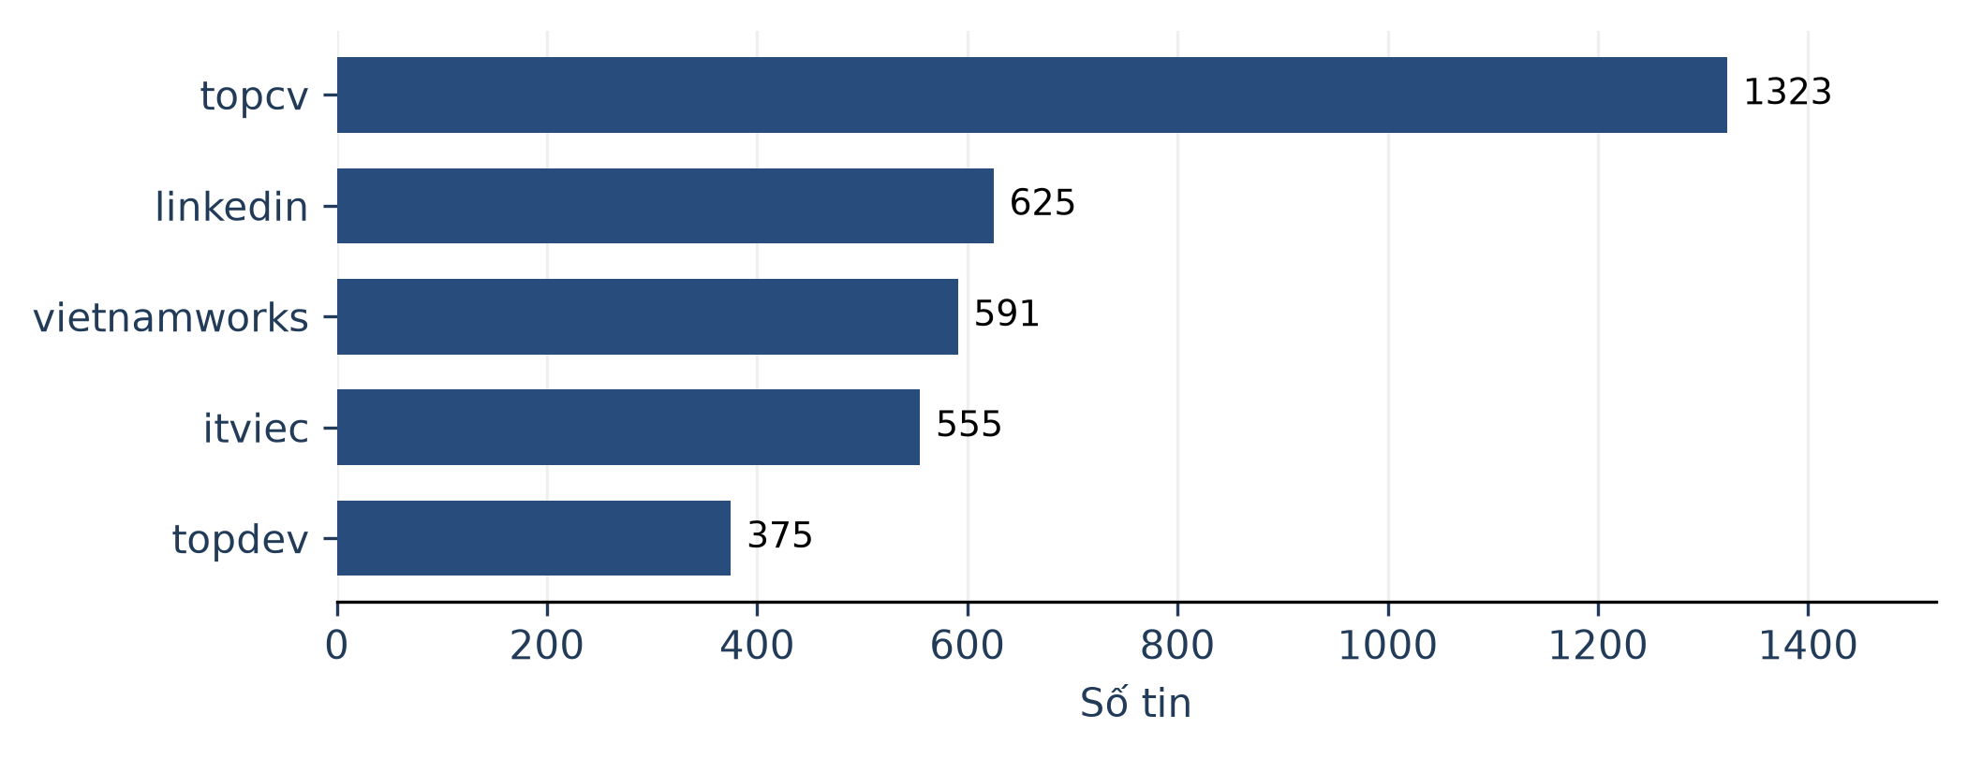
Hình 7. Số tin tuyển dụng theo nguồn

6.3 Nhóm nghề nổi bật và phần chưa phân loại rõ
Data / AI / ML đứng đầu với 626 tin, tương đương 18,05%; nhóm Other đứng ngay sau với 604 tin, tương đương 17,41%. Infrastructure / IT Support có 497 tin; Backend 378 tin; QA / Testing 319 tin. Cấu trúc này cho thấy nhu cầu được mô tả trong mẫu trải trên cả phát triển phần mềm, dữ liệu và vận hành hạ tầng.
Other có quy mô gần bằng nhóm đứng đầu, nên không thể coi là phần dư nhỏ không đáng quan tâm. Một số tin có thể mang chức danh đa nhiệm hoặc chưa khớp danh mục. Nếu chỉ trình bày các nhóm đã có tên rõ ràng, báo cáo sẽ tạo cảm giác phân loại chắc chắn hơn thực tế.
Frontend chỉ có 46 tin, Mobile 57 tin và UI/UX Design 4 tin. Các con số này không đủ để kết luận những lĩnh vực đó ít cơ hội trên thị trường. Bộ lọc phạm vi và cách phân biệt Frontend với Fullstack có thể ảnh hưởng kết quả.
Insight chính là mẫu có sự hiện diện đáng kể của dữ liệu và hạ tầng, đồng thời cần cải thiện nhóm Other trước khi dùng kết quả để so sánh nhu cầu nghề một cách sâu hơn.
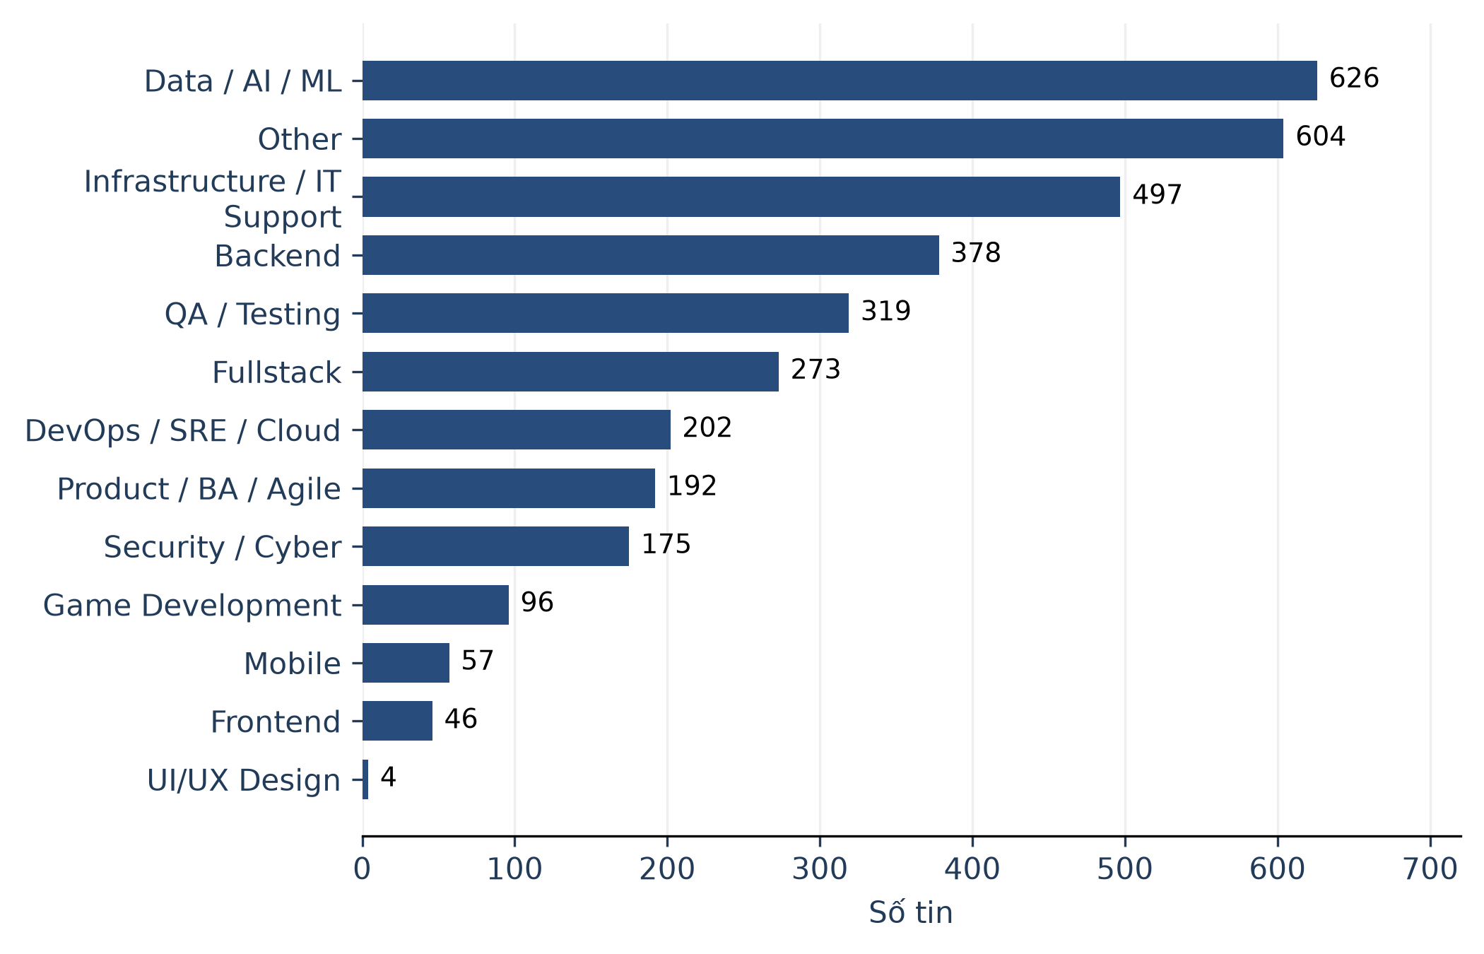
Hình 8. Cơ cấu tin theo nhóm nghề

6.4 Phân bố địa điểm và giới hạn địa lý
Hà Nội có 1.643 tin, chiếm 47,36%; Thành phố Hồ Chí Minh có 1.220 tin, chiếm 35,17%. Hai nhóm cộng lại là 2.863 tin, tương đương 82,53% mẫu. Đà Nẵng có 64 tin và nhóm Other có 542 tin.
Sự tập trung vào hai đô thị lớn là đặc điểm nổi bật của tập dữ liệu. Tuy nhiên, thứ hạng này không chứng minh tổng nhu cầu tuyển dụng của Hà Nội lớn hơn Thành phố Hồ Chí Minh trong toàn thị trường. Cơ cấu nguồn, thời điểm quan sát và quy tắc phân loại địa điểm đều có thể làm thay đổi tỷ trọng.
Other không đồng nhất với một địa phương cụ thể. Nhãn này có thể chứa nơi ngoài ba thành phố chính, trường hợp nhiều địa điểm hoặc thông tin chưa đủ rõ. Vì vậy, không thể sử dụng Other như một vùng địa lý để so sánh mức lương hay điều kiện làm việc.
Đối với người đọc tìm cơ hội, kết quả gợi ý nên kết hợp bộ lọc địa điểm với nghề và mô hình làm việc. Chỉ xem tổng số tin theo thành phố chưa phản ánh mức độ phù hợp của một vị trí đối với chuyên môn và khả năng di chuyển.
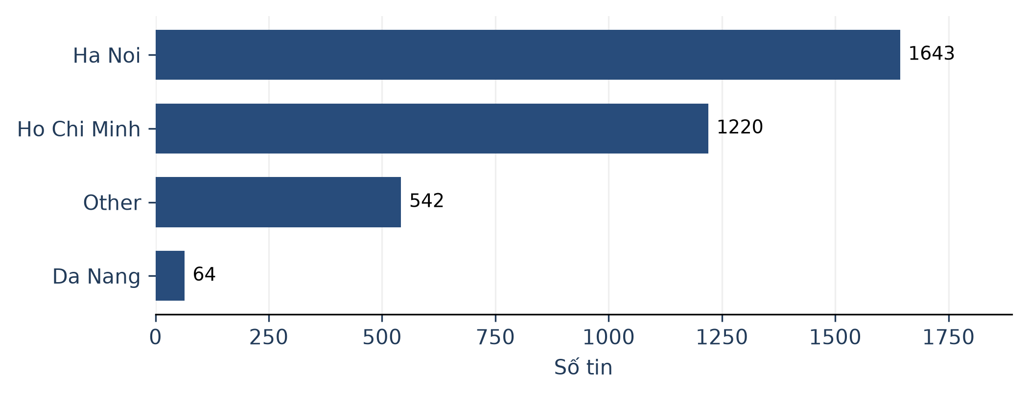
Hình 9. Phân bố tin theo địa điểm

6.5 Thời gian đăng và sai lệch do thiếu ngày
Trong 1.184 tin có ngày hợp lệ, tháng 8 năm 2026 có 1 tin, tháng 9 có 317 tin và tháng 10 có 866 tin. Riêng tháng 10 chiếm 73,14% tập có ngày. Nếu chỉ nhìn chiều cao cột, người đọc có thể nhận định tuyển dụng tăng mạnh; cách suy luận này chưa được dữ liệu hỗ trợ.
Nguyên nhân là 2.285 tin không có ngày chuẩn hóa, và mức thiếu khác nhau rõ theo nguồn. Phần quan sát được không phải chuỗi lấy mẫu đều qua các tháng. Các tin đang hiển thị tại một thời điểm cũng thường thiên về những tin mới hơn.
Do đó, biểu đồ thời gian được sử dụng để mô tả độ tập trung của ngày đăng trong mẫu, không để ước lượng tốc độ tăng trưởng tuyển dụng. Kết luận phù hợp là dữ liệu có ngày chủ yếu tập trung vào tháng 9 và tháng 10 năm 2026.
Muốn nghiên cứu xu hướng, cần thiết lập lịch quan sát ổn định, giữ phương pháp lấy mẫu nhất quán và phân biệt tin mới, tin còn hoạt động, tin đăng lại. Khả năng lưu nhiều phiên bản trong CSDL là nền tảng kỹ thuật, nhưng chưa tự đáp ứng các điều kiện phương pháp này.
Tháng | Số tin | Tỷ lệ trong 1.184 tin có ngày
08/2026 | 1 | 0,08%
09/2026 | 317 | 26,77%
10/2026 | 866 | 73,14%
Không có ngày hợp lệ | 2.285 | 65,87% toàn bộ mẫu
Bảng 16. Phân bố tháng đăng đã chuẩn hóa

6.6 Kỹ năng phổ biến trong toàn mẫu
Python xuất hiện ở 912 tin, tương đương 26,29% toàn mẫu; SQL ở 533 tin, Docker ở 475 tin và Java ở 474 tin. PostgreSQL và Kubernetes lần lượt có 413 và 378 tin. Nhóm đứng đầu bao gồm ngôn ngữ lập trình, cơ sở dữ liệu và công nghệ triển khai, cho thấy kỹ năng tuyển dụng không chỉ tập trung vào viết mã.
Tần suất Python cao cần được đọc cùng quy mô của nhóm Data / AI / ML. Điều này cho thấy mối liên hệ về cấu trúc mẫu, không chứng minh Python tự nó làm tăng khả năng được tuyển. SQL và các hệ quản trị dữ liệu xuất hiện rộng cũng phản ánh nhu cầu thao tác dữ liệu trong nhiều loại công việc.
Mỗi tin chỉ được tính một lần cho một kỹ năng, dù tên kỹ năng xuất hiện nhiều lần trong nội dung. Một tin có thể đóng góp vào nhiều cột, vì vậy tổng số tin của các kỹ năng lớn hơn tổng số tin của mẫu là bình thường.
Có 742 tin không có kỹ năng trích xuất. Tỷ lệ dưới đây dùng toàn bộ tin làm mẫu số để thể hiện độ phổ biến quan sát được, thay vì chỉ tính trên nhóm có kết quả trích xuất và làm tỷ lệ tăng lên.
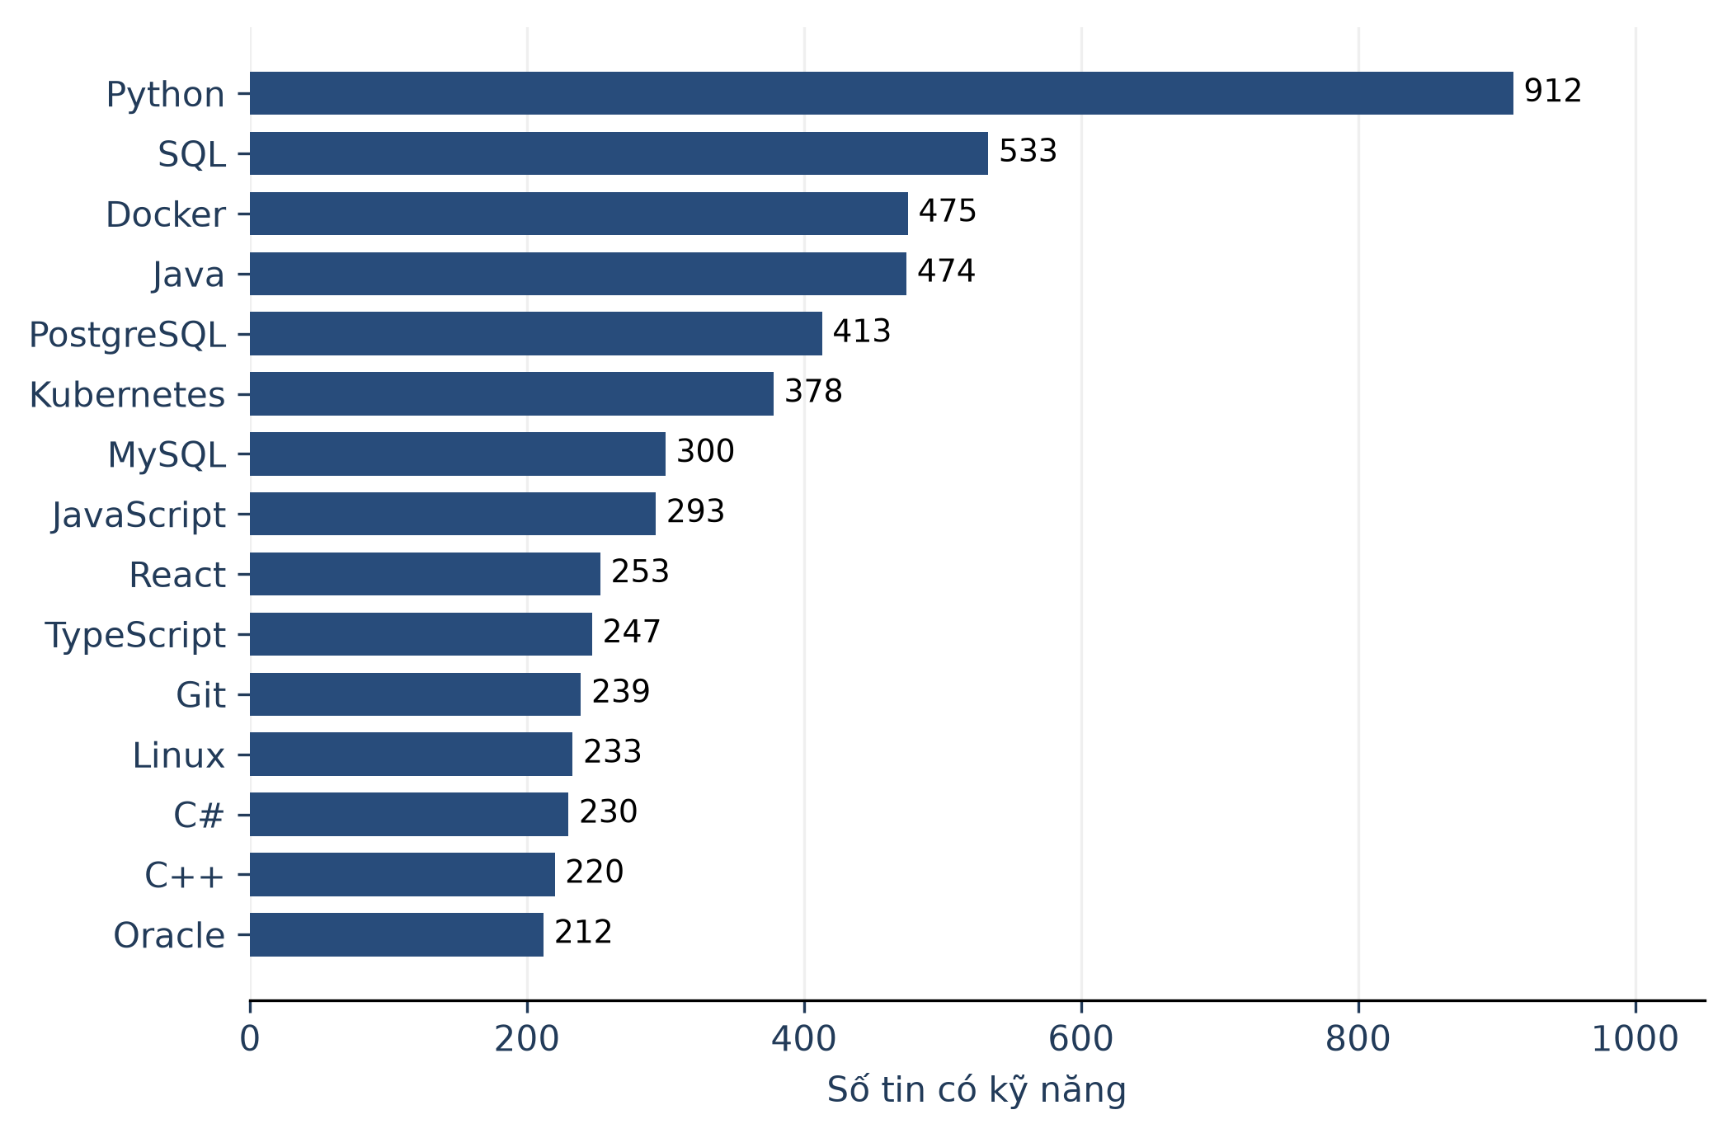
Hình 10. Mười lăm kỹ năng xuất hiện nhiều nhất

6.7 Kỹ năng trong bối cảnh từng nhóm nghề
Heatmap chuyển câu hỏi từ “công nghệ nào phổ biến nhất” sang “công nghệ nào thường đi cùng nhóm nghề nào”. Mỗi ô là số tin trong nhóm nghề có kỹ năng chia tổng số tin của chính nhóm nghề đó. Vì vậy, màu sắc thể hiện tỷ lệ có điều kiện, không phải số tin tuyệt đối.
Python xuất hiện trong 400/626 tin Data / AI / ML, tương đương 63,90%. Ở DevOps / SRE / Cloud, Kubernetes có 138/202 tin (68,32%) và Docker có 112/202 tin (55,45%). Trong 46 tin Frontend, TypeScript có 30 tin (65,22%), còn JavaScript và React cùng có 28 tin (60,87%). Các tỷ lệ cho thấy bộ kỹ năng chuyên biệt theo nghề; chúng không biểu diễn mức thành thạo hay điều kiện bắt buộc.
Insight thực hành là lộ trình năng lực nên được xây theo nhóm nghề và tổ hợp kỹ năng, thay vì chỉ lấy danh sách phổ biến toàn mẫu. Tuy nhiên, heatmap không thể hiện mức thành thạo yêu cầu, và không phải mọi kỹ năng được trích xuất đều là điều kiện bắt buộc.
Các nhóm có rất ít tin có thể tạo tỷ lệ cao hoặc thấp thiếu ổn định. Vì vậy, khi so sánh cần giữ số tin của nhóm ở bên cạnh và tránh diễn giải mạnh đối với những nhóm nhỏ như UI/UX Design.
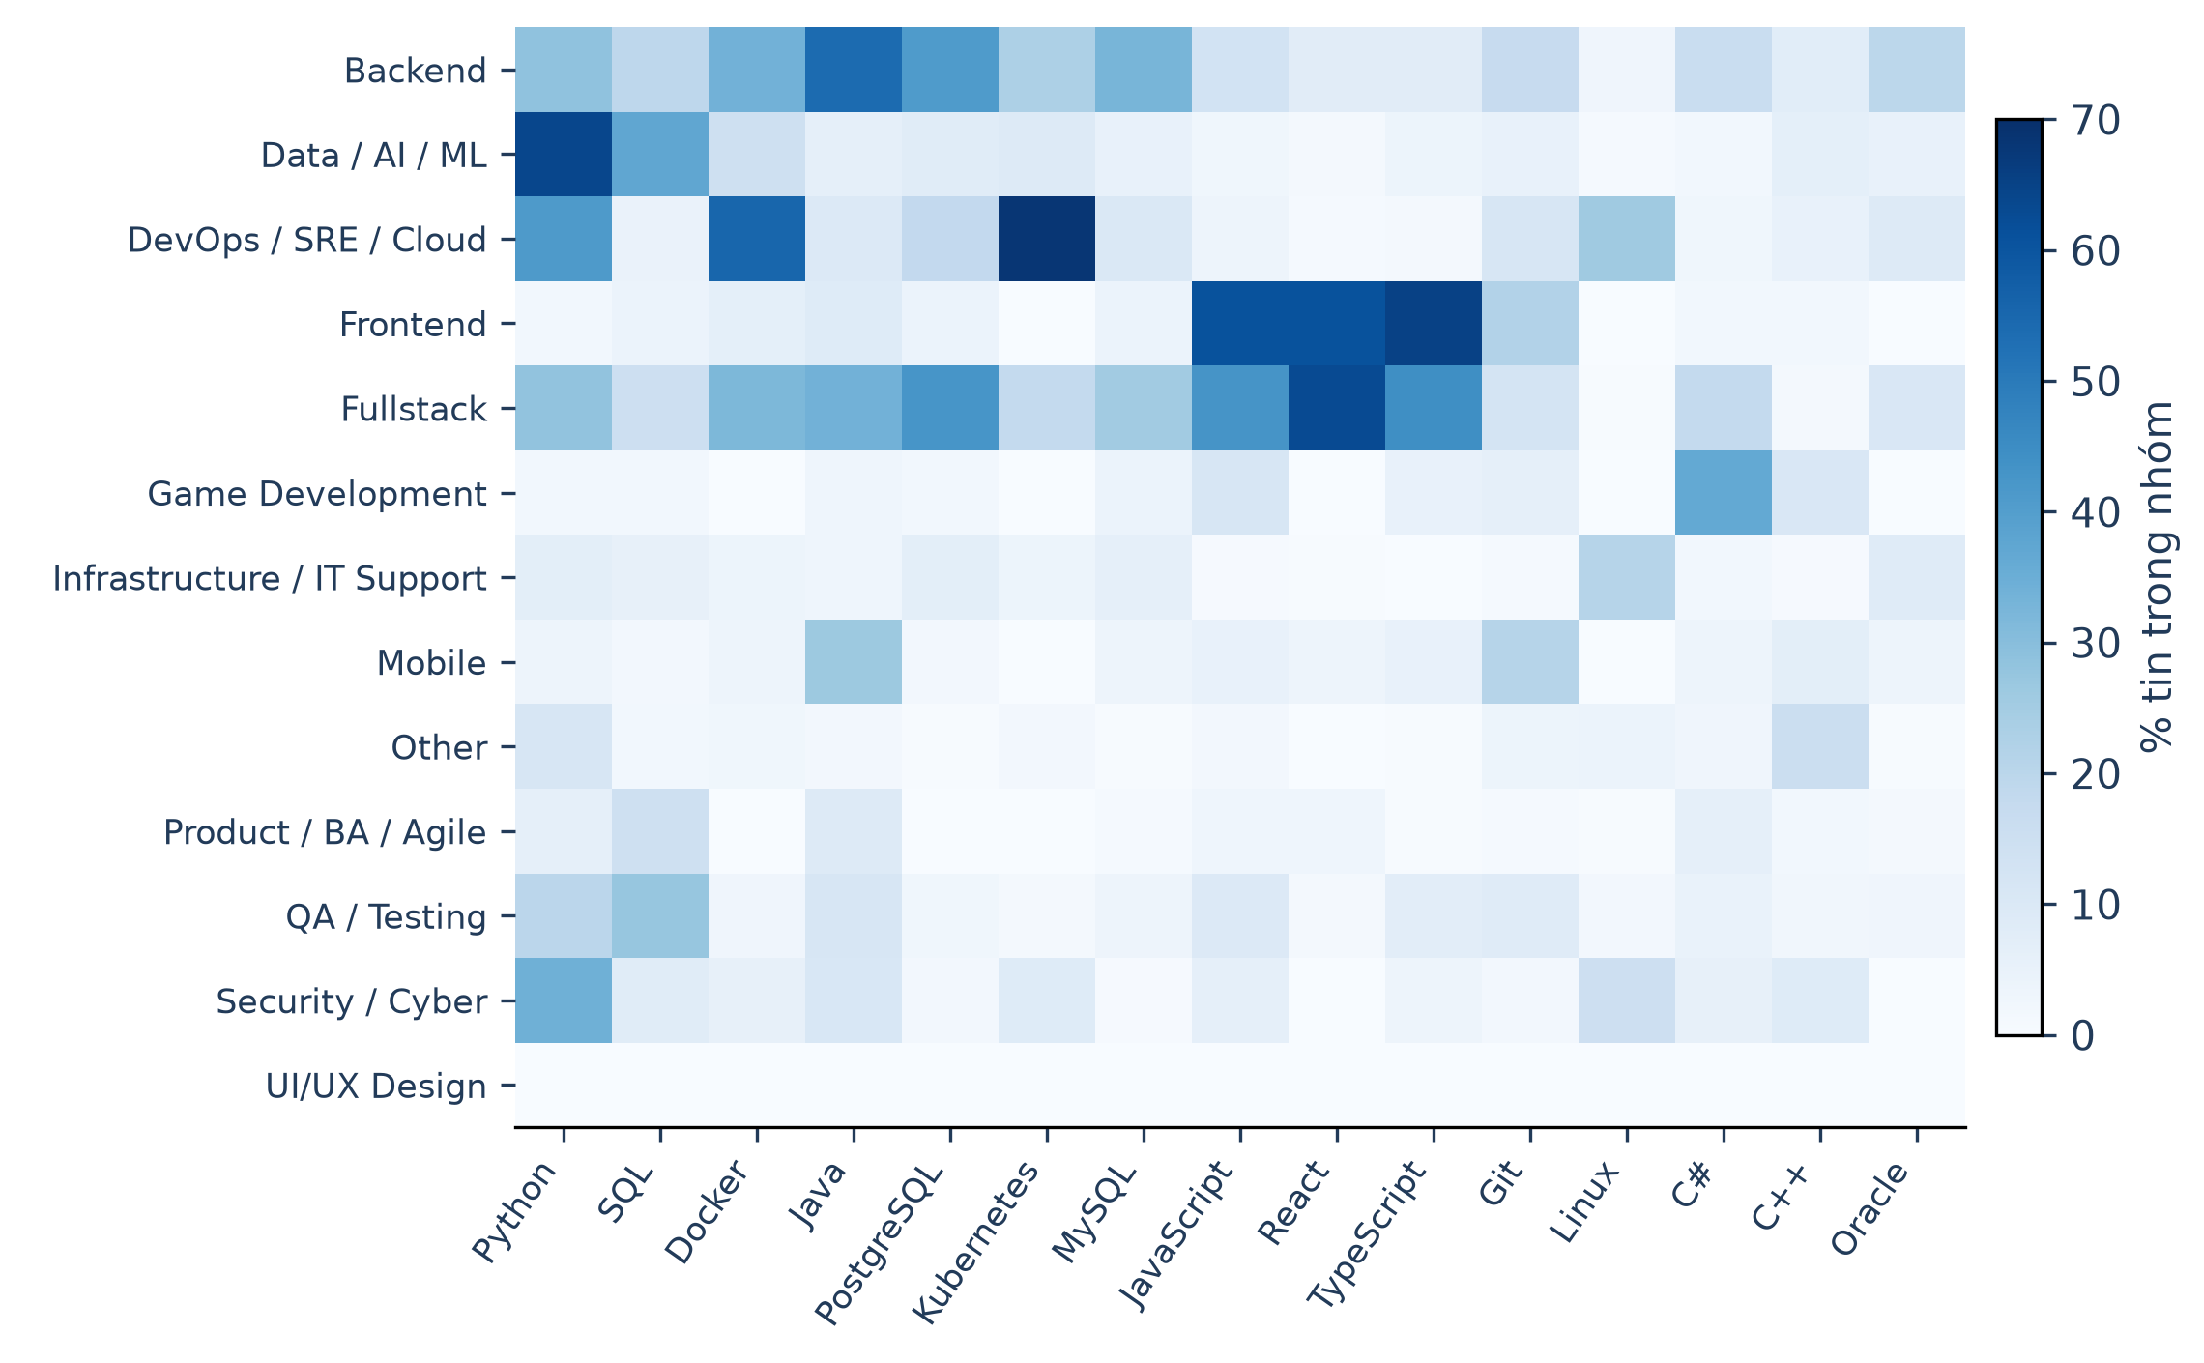
Hình 11. Tỷ lệ xuất hiện kỹ năng trong từng nhóm nghề

6.8 Cấp bậc và cơ hội cho người mới
Mid-level có 1.018 tin, Senior 774 tin. Hai nhóm chiếm 51,66% toàn mẫu. Nếu tính thêm Lead / Principal với 441 tin, tỷ trọng đạt 64,37%. Mẫu do đó nghiêng về các vị trí cần khả năng làm việc độc lập hoặc kinh nghiệm chuyên môn.
Intern có 133 tin và Fresher / Entry-level có 251 tin, cộng lại 384 tin, tương đương 11,07%. Junior có thêm 509 tin nhưng không nên mặc định toàn bộ là vị trí không yêu cầu kinh nghiệm. Khái niệm Junior có thể khác nhau giữa doanh nghiệp.
Đối với sinh viên, thông điệp không phải “không còn cơ hội”, mà là cần lọc đúng phân khúc đầu vào và phân biệt thực tập, fresher với junior. Tổng số tin nhiều chưa phản ánh số tin phù hợp với trình độ hiện tại.
Nhãn cấp bậc chính cũng có thể giản lược tin tuyển đồng thời nhiều mức. Bên cạnh đó, 108 tin thuộc Unknown cho thấy chưa thể xác định đầy đủ cấp bậc. Do vậy, các tỷ lệ cần được xem là mô tả nhãn trong mẫu, không phải tỷ lệ chuẩn của toàn bộ thị trường.
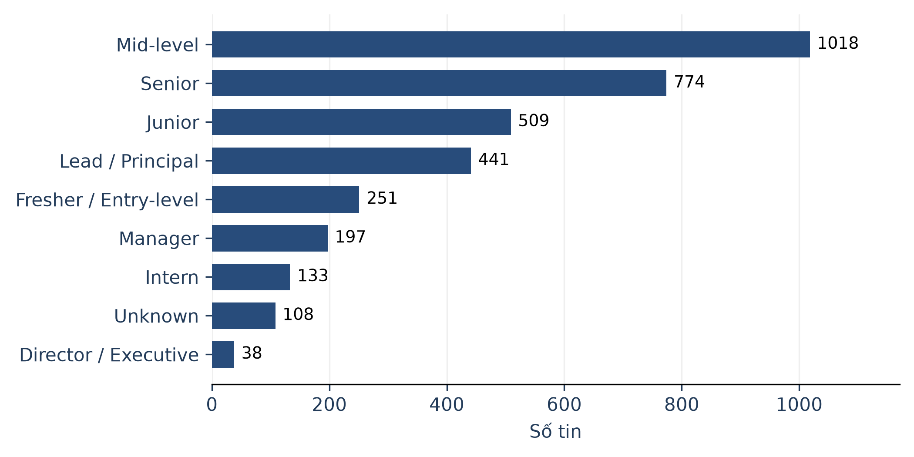
Hình 12. Cơ cấu tin theo cấp bậc

6.9 Mô hình làm việc và cách lựa chọn mẫu số
On-site có 2.331 tin, chiếm 67,20%; Hybrid có 266 tin, chiếm 7,67%; Remote có 108 tin, chiếm 3,11%. Có 764 tin chưa xác định mô hình, tương đương 22,02%. On-site vì vậy là hình thức được ghi nhận nhiều nhất trong mẫu.
Nếu chỉ xét 2.705 tin biết mô hình, tỷ lệ Remote là 3,99%. Cả 3,11% và 3,99% đều có thể đúng về số học nhưng trả lời hai câu hỏi khác nhau. Chỉ số chính của dashboard dùng toàn bộ tin làm mẫu số và giữ Unknown trong phần phân bố.
Biểu đồ theo nghề cho phép quan sát sự khác nhau của cơ cấu làm việc. Tuy nhiên, các nhóm có nhiều Unknown không nên được so sánh như thể phần chưa biết đều là On-site. Thiếu mô hình không phải bằng chứng không có làm việc từ xa.
Insight phù hợp là cơ hội Remote được ghi rõ tương đối ít trong tập quan sát; người tìm việc có yêu cầu làm từ xa cần dùng bộ lọc cụ thể thay vì suy ra từ công nghệ hay chức danh.
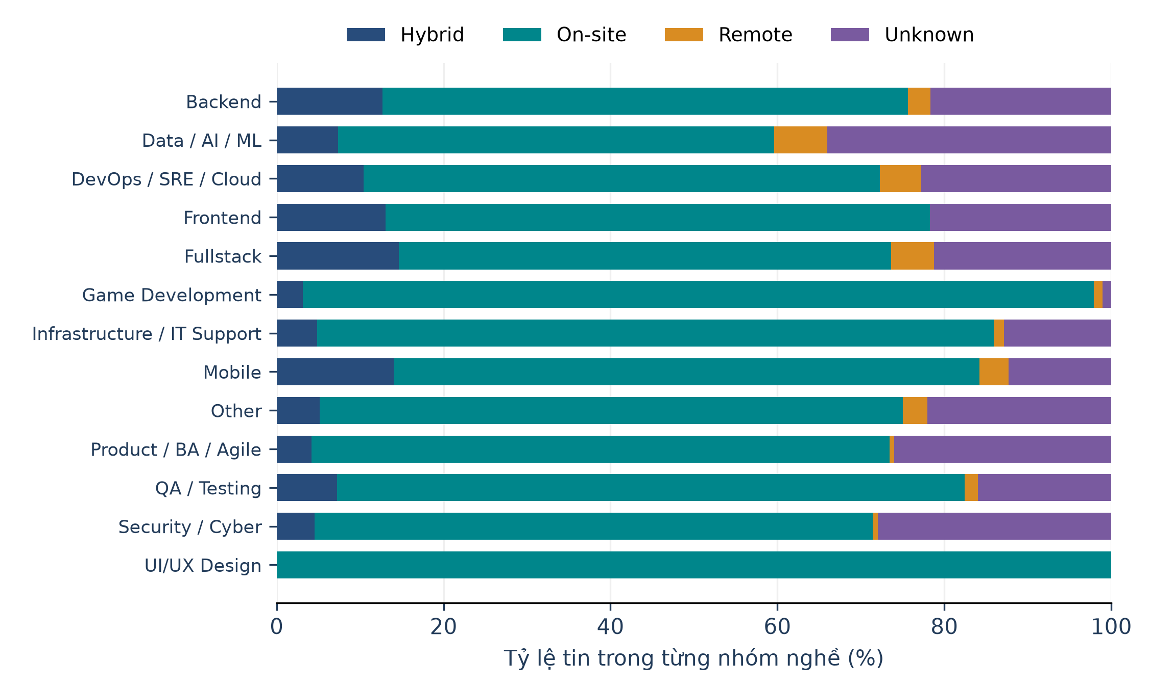
Hình 13. Cơ cấu mô hình làm việc trong từng nhóm nghề

6.10 Mức độ công khai thông tin lương
Trong toàn mẫu, 1.086 tin có lương thỏa thuận, 906 tin thiếu lương và 649 tin bị ẩn. Ba nhóm cộng lại 2.641 tin, tương đương 76,13%. Đây là giới hạn lớn đối với mọi phân tích mức lương.
Phần đọc được lương số gồm 665 tin dạng khoảng, 138 tin chỉ có cận trên và 18 tin chỉ có cận dưới, tổng 821 tin. Bốn tin ghi không lương và ba tin chưa đọc được được giữ thành các trạng thái riêng. Việc gộp chúng vào một giá trị 0 sẽ làm sai phân phối.
Tỷ lệ có lương số 23,67% không phải mức độ minh bạch chung của toàn thị trường. Nó còn phụ thuộc cách dữ liệu hiển thị ở từng nguồn. Chẳng hạn, một nguồn yêu cầu đăng nhập có thể tạo tỷ lệ hidden cao trong tập dữ liệu dù thông tin tồn tại ở một chế độ truy cập khác.
Thông điệp chính của phần này là độ phủ lương cần được trình bày trước khi so sánh mức lương. Một biểu đồ hấp dẫn nhưng bỏ qua ba phần tư dữ liệu không có số sẽ dễ tạo cảm giác đại diện sai lệch.
Trạng thái | Số tin | Ý nghĩa
negotiable | 1.086 | Thỏa thuận
missing | 906 | Không có giá trị
range | 665 | Có hai cận
hidden | 649 | Thông tin bị ẩn
upper_bound | 138 | Chỉ cận trên
lower_bound | 18 | Chỉ cận dưới
unpaid | 4 | Ghi rõ không lương
unparsed | 3 | Chưa đọc được
Bảng 17. Phân bố trạng thái lương

6.11 Phân phối lương trong tập đủ điều kiện
Tập lương so sánh chỉ gồm 56 tin có đủ hai cận VND, kỳ tháng ghi rõ và không rõ gross/net. Data / AI / ML có 18 tin với trung vị trung điểm 35 triệu đồng; Infrastructure / IT Support có 13 tin với trung vị 20 triệu đồng; Backend có 6 tin với trung vị 36,5 triệu đồng.
Product / BA / Agile có trung vị 47,5 triệu đồng nhưng chỉ có hai tin. Không thể dùng con số này để khẳng định nhóm đó trả lương cao nhất. DevOps và Security mỗi nhóm chỉ có một tin; ở các nhóm như vậy, trung vị chính là giá trị duy nhất quan sát được.
Boxplot cho thấy một điểm trung điểm khoảng lương trên 100 triệu đồng ở nhóm dữ liệu. Điểm xa này cần đối chiếu mô tả và cấp bậc trước khi kết luận là lỗi hay một vị trí đặc biệt. Báo cáo giữ điểm quan sát và dùng trung vị để giảm sự chi phối của một giá trị lớn.
Kết quả mô tả cho thấy sự phân tán trong tập lương công khai, nhưng cỡ mẫu nhỏ và lựa chọn dữ liệu có điều kiện khiến việc suy rộng sang mức lương thị trường không phù hợp.
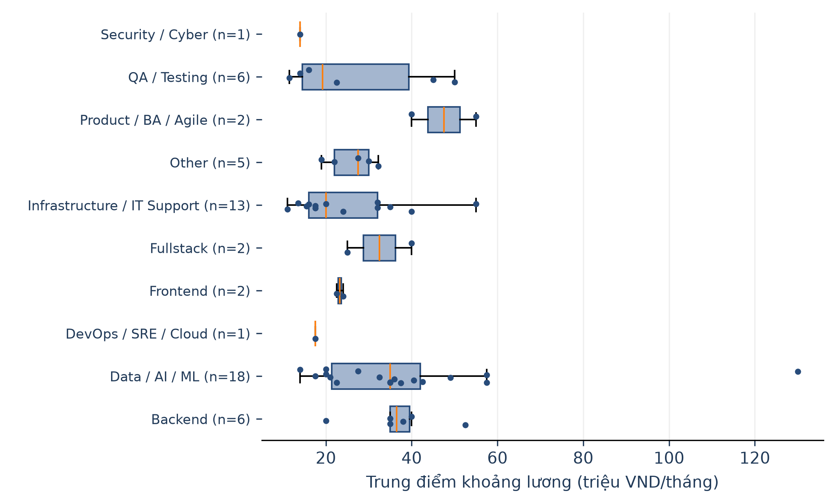
Hình 14. Phân phối trung điểm khoảng lương với 56 tin đủ điều kiện

6.12 Đọc cùng lúc mức lương và cỡ mẫu
Một mức trung vị chỉ có ý nghĩa khi người đọc biết số quan sát và điều kiện chọn mẫu. Bảng dưới đây làm rõ vì sao thứ hạng mức lương không thể được đọc độc lập với độ phủ dữ liệu. Nhóm có hai tin có thể thay đổi đáng kể khi thêm một quan sát mới.
Các giá trị biểu diễn trung vị của trung điểm khoảng lương quảng cáo. Đây là hai bước tổng hợp khác nhau: tính trung điểm cho từng tin, sau đó lấy trung vị trong nhóm. Chúng không tương đương với trung vị lương thực nhận của người lao động.
So sánh giữa các nghề còn chịu ảnh hưởng của cấp bậc và nội dung công việc. Một nhóm chứa nhiều tin Senior có thể có trung vị cao hơn nhóm chứa nhiều tin Junior ngay cả khi nghề không phải nguyên nhân quyết định. Với 56 tin, phân tầng sâu theo cả nghề và cấp bậc sẽ làm số mẫu mỗi ô quá nhỏ.
Vì vậy, báo cáo dừng ở mô tả và nêu giả thuyết cần khảo sát thêm, thay vì suy ra quan hệ nhân quả hoặc công bố bảng xếp hạng lương ngành.
Nhóm nghề | n | Triệu VND/tháng
Backend | 6 | 36,50
Data / AI / ML | 18 | 35,00
DevOps / SRE / Cloud | 1 | 17,50
Frontend | 2 | 23,25
Fullstack | 2 | 32,50
Infrastructure / IT Support | 13 | 20,00
Other | 5 | 27,50
Product / BA / Agile | 2 | 47,50
QA / Testing | 6 | 19,25
Security / Cyber | 1 | 14,00
Bảng 18. Cỡ mẫu và trung vị trung điểm lương

6.13 Chất lượng dữ liệu khác nhau theo nguồn
Heatmap cho thấy thiếu dữ liệu không phải hiện tượng ngẫu nhiên đồng đều. ITviec và VietnamWorks có ngày hợp lệ cho toàn bộ tin trong mẫu, trong khi LinkedIn và TopCV không có ngày đọc được theo quy tắc hiện tại. TopDev thiếu ngày hợp lệ ở khoảng 89,9% tin.
Thông tin lương số cũng tập trung ở một số nguồn. TopCV có tỷ lệ không có lương số 48,6%, trong khi ITviec, LinkedIn và TopDev đạt 100% theo kết quả trích xuất hiện tại. Điều này không chứng minh ba website không bao giờ cung cấp lương; nó mô tả dữ liệu đang được phân tích.
Mô hình làm việc Unknown cao nhất ở VietnamWorks với 62,4%, tiếp theo là LinkedIn 45,8%. TopDev có 50,1% tin không có kỹ năng trích xuất. Sự khác biệt này tạo ra thiên lệch theo chiều phân tích: nguồn phù hợp để phân tích ngày chưa chắc phù hợp để phân tích mô hình làm việc.
Insight quan trọng là chất lượng dữ liệu phải được xem theo từng trường và từng nguồn. Không nên gán một nhãn “nguồn tốt” hay “nguồn xấu” chung cho tất cả mục đích.
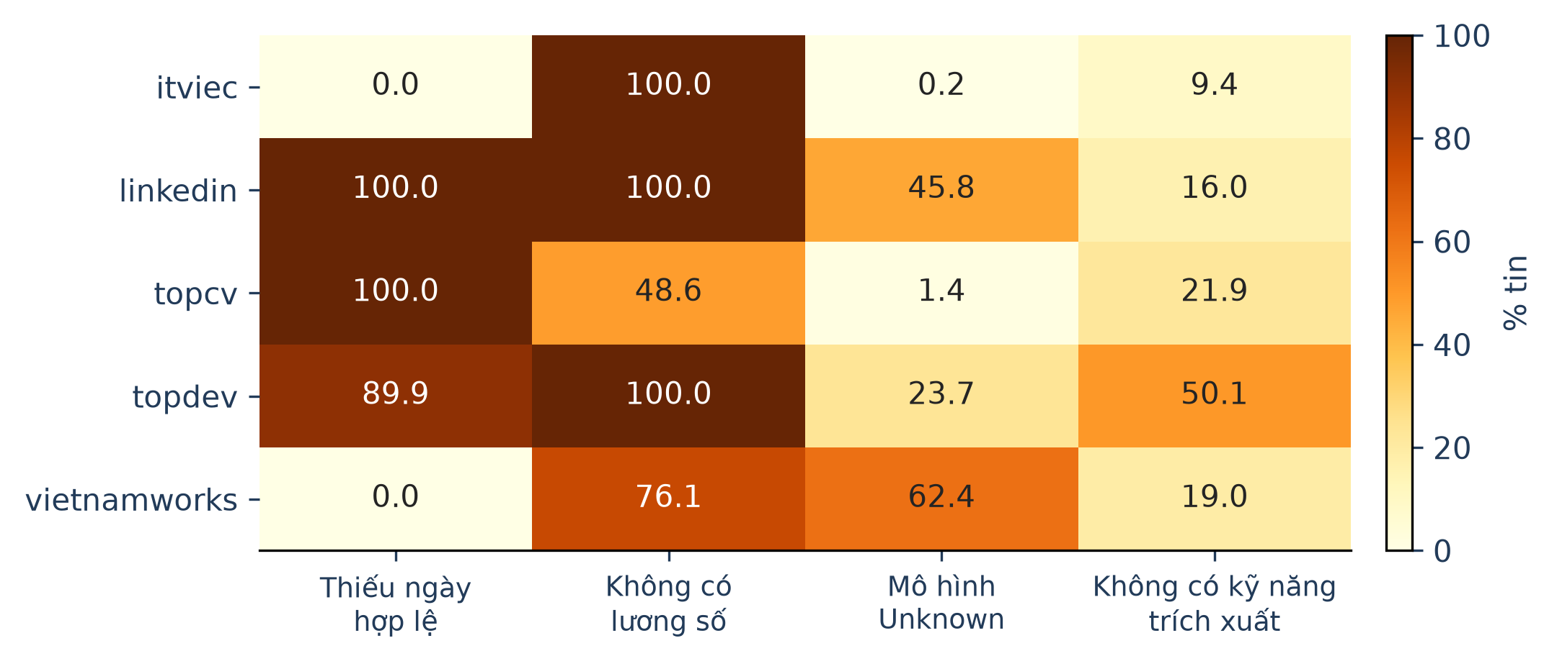
Hình 15. Tỷ lệ thiếu hoặc chưa xác định theo từng nguồn

6.14 Tổng hợp câu chuyện dữ liệu
Câu chuyện bắt đầu từ một mẫu không cân bằng theo nguồn, sau đó cho thấy sự tập trung ở Hà Nội và Thành phố Hồ Chí Minh, cùng sự hiện diện nổi bật của nhóm dữ liệu và hạ tầng. Tiếp theo, các kỹ năng phân hóa theo nhóm nghề; tần suất tổng thể không thay thế được bối cảnh công việc cụ thể.
Cơ cấu cấp bậc nghiêng về các vị trí có kinh nghiệm, nhưng vẫn có phân khúc Intern và Fresher. Mô hình On-site chiếm ưu thế trong phần quan sát được, còn tỷ lệ Remote cần đọc kèm phần Unknown. Khi chuyển sang lương, câu chuyện thay đổi từ “mức nào cao hơn” sang “có bao nhiêu dữ liệu thực sự so sánh được”.
Từ đó có ba hàm ý. Với sinh viên, lựa chọn hướng học nên kết hợp nhóm nghề, bộ kỹ năng và cấp bậc đầu vào. Với người phân tích, cần công bố mẫu số và tỷ lệ thiếu trước khi trình bày kết luận. Với hệ thống dữ liệu, ưu tiên nâng chất lượng ngày, lương và nhận diện trùng sẽ mang lại giá trị hơn việc bổ sung thêm biểu đồ không có câu hỏi rõ ràng.
Các hàm ý này được rút ra ở mức mô tả. Chưa có cơ sở kết luận công nghệ nào bảo đảm việc làm, nghề nào trả lương cao nhất hoặc địa phương nào có thị trường lớn nhất.

CHƯƠNG 7 DASHBOARD TƯƠNG TÁC
Dashboard cung cấp bốn góc nhìn: Tổng quan, Nghề và kỹ năng, Lương và mô hình, Chất lượng dữ liệu. Các trang dùng chung bộ lọc và dữ liệu của phiên bản đang hoạt động. Cách tổ chức này giúp người dùng chuyển từ bức tranh chung sang câu hỏi cụ thể mà không thay đổi định nghĩa chỉ số.
Khu vực đầu trang hiển thị quy mô tin, số tên công ty, tỷ lệ có lương số và tỷ lệ Remote. Các chỉ số phản ánh phạm vi lọc hiện tại. Bên dưới là các biểu đồ và phần nhận xét được tính từ dữ liệu, thay vì ghi cứng một kết luận cho mọi lựa chọn.
Thiết kế ưu tiên nền sáng, độ tương phản rõ và nhãn đầy đủ. Những giới hạn liên quan đến lương, tin trùng và nhãn chưa xác định được đặt gần nội dung tương ứng. Đây là một phần của cách truyền đạt kết quả, giúp tránh việc người dùng bỏ qua điều kiện của chỉ số.
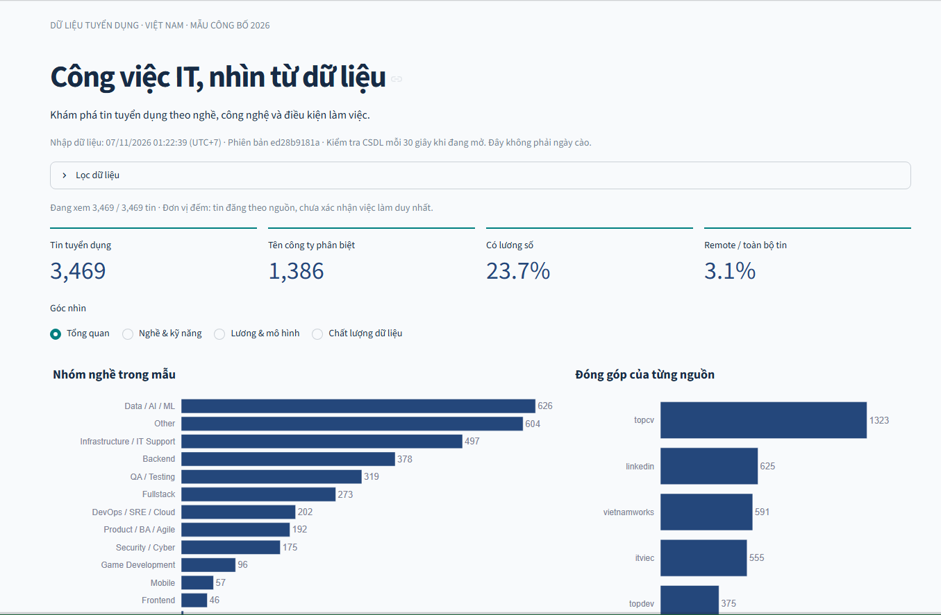
Hình 16. Giao diện tổng quan của dashboard

7.1 Bộ lọc và kiểm chứng tương tác
Bộ lọc bao gồm nguồn, nghề, địa điểm, cấp bậc, mô hình làm việc, kỹ năng và tháng đăng. Nhiều lựa chọn trong cùng một trường được hiểu theo quan hệ hoặc; các trường khác nhau được kết hợp để thu hẹp phạm vi. Bộ lọc kỹ năng yêu cầu có ít nhất một kỹ năng được chọn.
Trường tháng đăng có ý nghĩa đặc biệt: để trống giữ cả tin thiếu ngày, còn chọn tháng sẽ chỉ giữ các tin có tháng phù hợp. Do đó, giảm số tin sau lọc ngày không nhất thiết là giảm nhu cầu tuyển dụng, mà có thể là loại các tin chưa có ngày xác định.
Khi chọn ITviec, dashboard hiển thị 555 tin và 292 tên công ty phân biệt; tỷ lệ Remote được làm tròn thành 1,8%. Kết quả này phù hợp với phạm vi nguồn đã chọn và là một phép kiểm chứng dễ quan sát cho tính nhất quán giữa bộ lọc và KPI.
Nếu tổ hợp điều kiện không cho kết quả, ứng dụng hiển thị thông báo thay vì tiếp tục vẽ biểu đồ từ dữ liệu cũ. Người dùng có thể xem bảng sau lọc và tải CSV để kiểm tra các tin tạo nên kết quả.
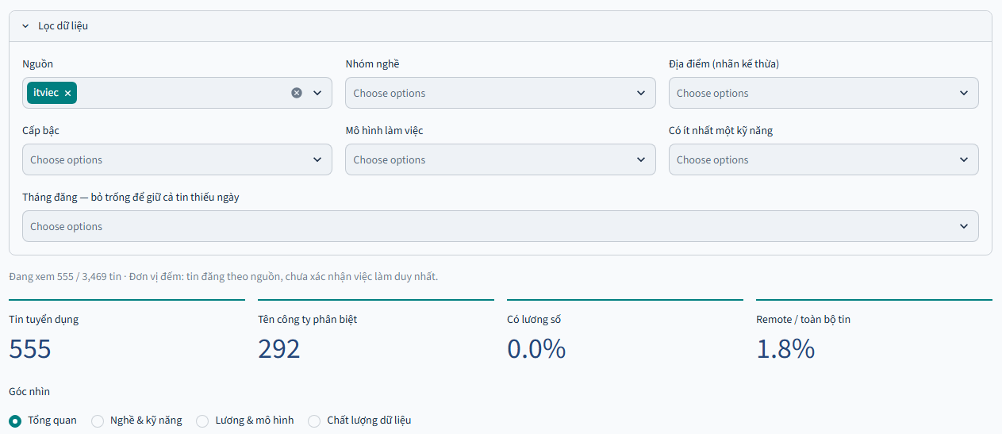
Hình 17. Dashboard sau khi lọc nguồn ITviec

7.2 Các trang phân tích chuyên đề
Trang Nghề và kỹ năng đặt bảng xếp hạng kỹ năng cạnh heatmap và cơ cấu cấp bậc. Trình tự đọc phù hợp là xác định kỹ năng phổ biến, kiểm tra bối cảnh nghề, sau đó đánh giá cấp bậc. Cách tổ chức này hạn chế việc biến bảng xếp hạng công nghệ thành một khuyến nghị học tập thiếu điều kiện.
Trang Lương và mô hình đặt điều kiện so sánh và số mẫu gần boxplot. Người dùng chọn gross, net hoặc không rõ trước khi xem phân phối. Biểu đồ trạng thái lương giúp nhìn thấy phần dữ liệu nằm ngoài tập so sánh; cột chồng mô hình làm việc bổ sung bối cảnh về điều kiện công việc.
Trang Chất lượng dữ liệu trình bày heatmap theo nguồn và các cặp nghi trùng. Nhật ký kiểm tra toàn phiên bản được tách khỏi bảng sau lọc để tránh nhầm phạm vi. Chất lượng dữ liệu được đưa thành một trang riêng vì nó trực tiếp ảnh hưởng cách diễn giải các trang còn lại.
Notebook và dashboard có vai trò bổ trợ. Notebook ghi lại lập luận theo trình tự, còn dashboard cho phép kiểm tra các lát cắt và phát hiện xem nhận xét tổng thể có còn đúng trong một nhóm nhỏ hay không.
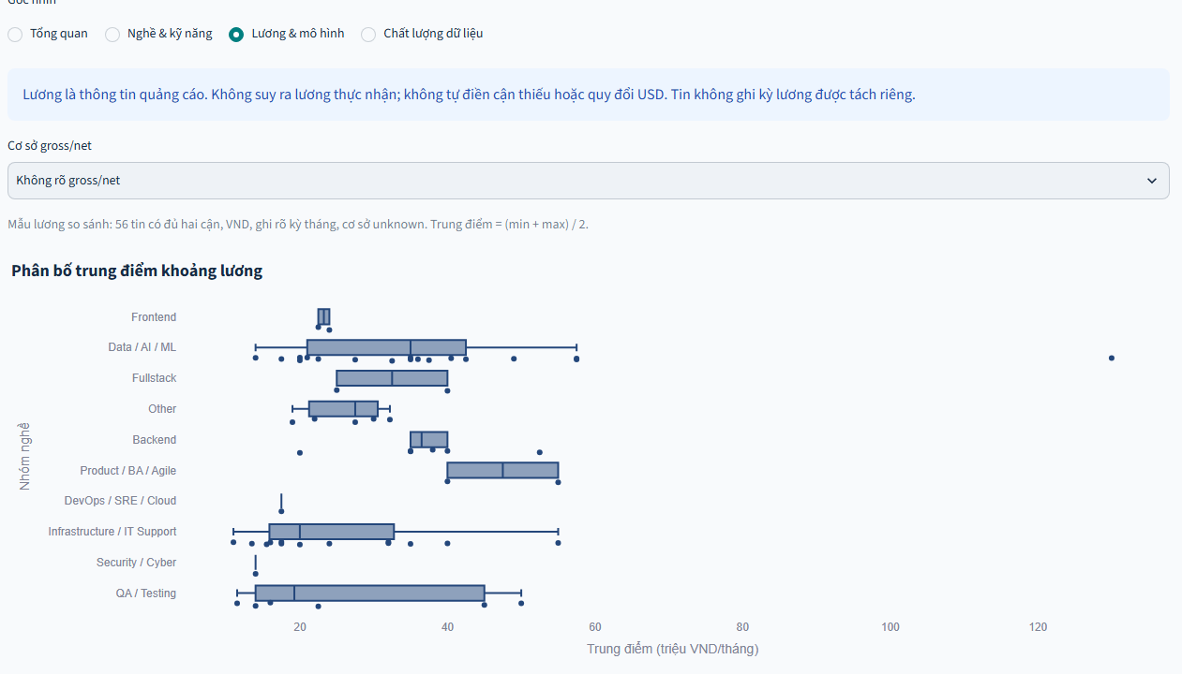
Hình 18. Trang phân tích lương với điều kiện và số mẫu

7.3 Cập nhật tự động và công bố phiên bản
Watcher kiểm tra file đầu vào theo chu kỳ mặc định 60 giây khi tiến trình đang chạy. Nếu nội dung thay đổi, pipeline thực hiện kiểm tra, chuẩn hóa và nhập phiên bản mới. Nếu nội dung không đổi, kết quả là unchanged. Cơ chế này không tự tạo dữ liệu mới; nó phản ứng với đầu vào mới được cung cấp.
Dashboard dùng fragment chạy lại mỗi 30 giây trong phiên đang hoạt động [6]. Việc đọc lại giao diện và việc xử lý file là hai cơ chế độc lập. Watcher chịu trách nhiệm tạo phiên bản, còn dashboard chịu trách nhiệm hiển thị phiên bản được công bố.
Khi quá trình nhập thất bại, active_dataset không được chuyển sang dữ liệu dở dang. Người dùng tiếp tục xem phiên bản thành công gần nhất. Cách xử lý này giúp tính liên tục của ứng dụng, nhưng vẫn cần giám sát nhật ký để nhận biết dữ liệu có đang bị chậm cập nhật hay không.
Tự động hóa trong phạm vi triển khai hiện tại yêu cầu các tiến trình đang chạy trên máy. Chưa có cơ sở khẳng định hệ thống hoạt động như một dịch vụ trực tuyến liên tục sau khi máy tắt. Báo cáo phân biệt khả năng cập nhật theo phiên với yêu cầu vận hành lâu dài.

CHƯƠNG 8 KIỂM THỬ VÀ ĐÁNH GIÁ
Bộ kiểm thử tập trung vào những điểm có thể làm sai kết quả: đọc lương có hoặc thiếu cận, lương ẩn, tiền tệ và kỳ; kỹ năng trùng; ngày không hợp lệ; nhập lại; thay phiên bản; lỗi dữ liệu và rollback. Kiểm thử Star bổ sung mức chi tiết fact, bảng cầu và tình huống lỗi khi làm mới mart.
Kiểm thử giao diện kiểm tra bốn trang, bộ lọc nguồn và trạng thái không có kết quả. Các phép kiểm tra không chỉ xác nhận ứng dụng mở được, mà còn xác nhận các trạng thái có thể tác động đến KPI. Pytest thực thi các tình huống và tổng hợp trạng thái đạt hoặc thất bại của từng kiểm thử [8].
Ảnh kết quả thực thi ghi nhận 14 kiểm thử đạt và 7 cảnh báo. Các cảnh báo thuộc cơ chế chuyển đổi thời gian trong thư viện, không phải kiểm thử thất bại. Tuy nhiên, cảnh báo vẫn cần được theo dõi khi cập nhật phiên bản phụ thuộc.
Giới hạn của kiểm thử là tính đúng đắn kỹ thuật không đồng nghĩa tính đúng đắn của mọi thông tin tuyển dụng. Kiểm thử không xác nhận nhà tuyển dụng thực sự trả mức lương đã ghi, cũng không thay thế việc đánh giá độ chính xác của nhãn phân loại.
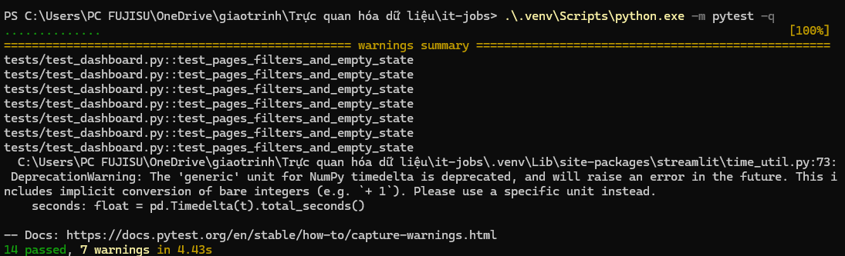
Hình 19. Kết quả thực thi bộ kiểm thử

8.1 Tính tái lập và bằng chứng đối chiếu
Kết quả nhập lại cùng đầu vào trả về unchanged, chứng minh cơ chế nhận diện phiên bản ngăn việc tạo thêm dữ liệu chỉ vì lệnh được chạy lại. Hash được lưu cùng phiên bản cho phép đối chiếu chính xác nội dung đầu vào được dùng để tạo kết quả.
Đối chiếu giữa lõi và Star cho thấy các cột chung khớp nhau, đồng thời số tin của hai lớp là 3.469. Kiểm tra khóa ngoại không phát hiện vi phạm và kiểm tra tính toàn vẹn SQLite trả về ok. Đây là các bằng chứng bổ trợ cho việc notebook và dashboard đang đọc cùng một nền dữ liệu.
Trong thử nghiệm cập nhật đầu-cuối bằng tập kiểm thử riêng, việc tăng từ một lên hai tin được watcher nhận diện và dashboard tự hiển thị số mới. Thử nghiệm xác nhận chuỗi xử lý có thể vận hành, nhưng không thay thế đánh giá tải lớn hoặc độ ổn định trong thời gian dài.
Tính tái lập được đánh giá ở ba mức: cùng đầu vào cho cùng phiên bản; dữ liệu ở lõi và mart nhất quán; thay đổi đầu vào được truyền đến giao diện. Các kiểm chứng này bổ sung cho nhau. Riêng tính đúng đắn ngữ nghĩa của từng nhãn và mức lương vẫn cần đối chiếu nội dung tuyển dụng, vì không thể được suy ra chỉ từ việc chương trình chạy thành công.
Hình 20. Nhập lại dữ liệu không tạo phiên bản trùng

CHƯƠNG 9 KẾT LUẬN VÀ HƯỚNG PHÁT TRIỂN
Đề tài đã hình thành một hệ thống có luồng xử lý rõ ràng từ dữ liệu tuyển dụng đến cơ sở dữ liệu và trực quan hóa. CSDL kết hợp lõi quan hệ với Star Schema giúp vừa quản lý thông tin, vừa hỗ trợ các phép nhóm đa chiều. Notebook và dashboard sử dụng cùng lớp dữ liệu, góp phần duy trì sự nhất quán của kết quả.
Trong mẫu 3.469 tin, dữ liệu và hạ tầng là các nhóm có quy mô đáng kể; Hà Nội và Thành phố Hồ Chí Minh chiếm phần lớn số tin; Python có tần suất kỹ năng cao nhất; cơ cấu cấp bậc nghiêng về vị trí có kinh nghiệm. Tuy nhiên, các kết quả này phải được đọc cùng cơ cấu nguồn, nhãn phân loại và mức độ thiếu dữ liệu.
Đóng góp quan trọng của hệ thống là làm rõ điều kiện của các kết luận. Phần lương chỉ có 56 tin đủ điều kiện so sánh; 18 cặp nghi trùng chưa được tự gộp; dữ liệu ngày hợp lệ chỉ chiếm khoảng một phần ba mẫu. Công bố những giới hạn này giúp biểu đồ có ý nghĩa hơn việc trình bày số liệu như thể đã bao quát toàn thị trường.
Về mặt học phần, sản phẩm đáp ứng chuỗi nhiệm vụ xác định yêu cầu, tổ chức dữ liệu, làm sạch và kết hợp, tạo chỉ số, vẽ biểu đồ bằng Python và xây dựng dashboard tương tác có cơ chế cập nhật.

9.1 Hạn chế và ưu tiên cải tiến
Ưu tiên thứ nhất là kiểm chứng nhãn và ứng viên trùng bằng một tập gán nhãn thủ công có phân tầng. Kết quả này cho phép đánh giá precision và recall trên tập kiểm chứng, điều chỉnh ngưỡng phù hợp và giảm rủi ro gộp nhầm. Không nên tự động gộp chỉ để làm số lượng tin nhỏ hơn.
Ưu tiên thứ hai là cải thiện khả năng đọc ngày và lương mà vẫn giữ bằng chứng. Có thể mở rộng các định dạng ngày có cấu trúc rõ; bổ sung kỳ lương khi có thông tin trực tiếp; thiết kế chính sách tỷ giá có ngày áp dụng nếu cần so sánh tiền tệ. Mọi giả định mới phải được ghi lại như một phần của quy tắc xử lý.
Ưu tiên thứ ba là thiết lập dữ liệu quan sát theo thời gian một cách ổn định. Khi có phương pháp lấy mẫu đồng nhất, hệ thống mới có điều kiện phân tích tin mới, tin biến mất và thay đổi cơ cấu. Trước đó, biểu đồ tháng chỉ nên giữ vai trò mô tả ngày của mẫu.
Về vận hành, có thể bổ sung quản lý phiên bản artifact, lịch chạy nền, giám sát lỗi và triển khai dịch vụ. Về trực quan, cần nâng chất lượng nhãn, bổ sung số mẫu tại các nhóm nhỏ và hỗ trợ so sánh các lát cắt. Các cải tiến này nên xuất phát từ câu hỏi phân tích và chất lượng dữ liệu, thay vì chỉ tăng số tính năng.

TÀI LIỆU THAM KHẢO
[1] pandas development team. Working with missing data.
https://pandas.pydata.org/docs/user_guide/missing_data.html
Truy cập ngày 08/11/2026.
[2] SQLite. SQLite Foreign Key Support.
https://www.sqlite.org/foreignkeys.html
Truy cập ngày 08/11/2026.
[3] Ralph Kimball. Fact Tables, Kimball Group, 05/11/2008.
https://www.kimballgroup.com/2008/11/fact-tables/
Truy cập ngày 08/11/2026.
[4] Python Software Foundation. difflib — Helpers for computing deltas.
https://docs.python.org/3/library/difflib.html
Truy cập ngày 08/11/2026.
[5] Plotly. Plotly Express in Python.
https://plotly.com/python/plotly-express/
Truy cập ngày 08/11/2026.
[6] Streamlit. st.fragment.
https://docs.streamlit.io/develop/api-reference/execution-flow/st.fragment
Truy cập ngày 08/11/2026.
[7] SQLAlchemy. Defining Constraints and Indexes.
https://docs.sqlalchemy.org/en/20/core/constraints.html
Truy cập ngày 08/11/2026.
[8] pytest. pytest documentation.
https://docs.pytest.org/en/stable/
Truy cập ngày 08/11/2026.

